Dottorato in Scienze Agrarie e Forestali
Dipartimento di Scienze Agrarie e Forestali
Settore Scientifico Disciplinare AGR/03

ANALISI MULTICRITERIO PER L’OTTIMIZZAZIONE DELLE PRATICHE COLTURALI IN OLIVICOLTURA

IL DOTTORE IL COORDINATORE
ING. GIADA LA SCALIA CHIAR.MO PROF. S. COLAZZA

IL TUTOR IL CO TUTOR
CHIAR.MO PROF. T. CARUSO CHIAR.MO PROF. F.P. MARRA

CICLO XXV
ANNO CONSEGUIMENTO TITOLO 2015

SOMMARIO
Prefazione 3
CAPITOLO 1 – I METODI MULTICRITERIO 5
INTRODUZIONE AI METODI DI SUPPORTO ALLE DECISIONI 5
GENERALITÀ SUI METODI DECISIONALI MULTICRITERIO 7
Classificazione dei metodi multicriterio 8
Technique for Order Preference by Similarity to Ideal Solution 11
Fasi dell’analisi multiattributo 12
LA DOMINANZA E L’OTTIMO DI PARETO 13
NORMALIZZAZIONE 17
CAPITOLO 2 – I METODI MULTICRITERIO FUZZY - MCDM 19
LA LOGICA FUZZY 19
INSIEMI FUZZY 19
NUMERI FUZZY 21
VARIABILI LINGUISTICHE 22
CAPITOLO 3 - RILEVAMENTO AUTOMATICO E CARATTERIZZAZIONE AGRONOMICA DEGLI OLIVETI TRAMITE IMMAGINI AD ALTA RISOLUZIONE E DATI LIDAR 24
MATERIALI E METODI 24
I SISTEMI OBJECT-ORIENTED 25
AREE DI STUDIO 26
IMMAGINI E DATI LIDAR 28
VALIDAZIONE DEI DATI A TERRA SU AREE CAMPIONE 29
RILEVAMENTO DEGLI OLIVETI E DELLE CHIOME DEGLI ALBERI 30
PRE-ELABORAZIONE DEI DATI 31
SEGMENTAZIONE E CLASSIFICAZIONE 32
Accuratezza della classificazione 34
ESTRAZIONE DEI PARAMETRI ORTICULTURALI 35
RISULTATI 37
CAPITOLO 4 - SVILUPPO DI UN SISTEMA DI SUPPORTO ALLE DECISIONI BASATO SUL METODO FUZZY TOPSIS 39
ELABORAZIONE DEL PRIMO ORDINE DI CRITERI 40
ELABORAZIONE DEL SECONDO ORDINE DI CRITERI 40
FORMULAZIONE FUZZY TOPSIS 42
RISULTATI 44
CONCLUSIONI 46
Bibliografia 48

Prefazione
La pianificazione delle pratiche colturali negli oliveti presenti sul territorio siciliano rappresenta oggi un efficace strumento per garantire la sostenibilità del settore olivicolo anche recuperando oliveti definiti “marginali” dal punto di vista colturale. L’uso più efficiente delle risorse e la riduzione dei costi di produzione sono, infatti, diventati indispensabili ai fini del successo economico della coltura e i tradizionali scenari olivicoli stanno gradualmente modificandosi grazie all'avvento di oliveti intensivi (specializzati) che permettono la meccanizzazione di costose pratiche colturali quali la raccolta e la potatura. La meccanizzazione in agricoltura gioca un ruolo importante nella produttività e competitività, in particolare per i paesi industrializzati con costo del lavoro elevato (Aiello et al.,2012; Caruso et al., 2012). L’introduzione di una meccanizzazione integrale è, infatti, considerato oggi obiettivo principale per mantenere la competitività delle attività agricole (Pastor et al., 2007;. Tous et al., 2008;. Bellomo e D'Antonio 2008). Uno dei principali limiti a tale introduzione è spesso legato alla difficoltà di identificare i diversi sistemi olivicoli locali e di classificarli al fine di stabilire la reale possibilità di meccanizzare le operazioni colturali. Tali limiti possono essere superati attraverso lo sviluppo di un Sistema di Supporto alle Decisioni (DSS) su scala regionale che possa essere utilizzato dai tecnici e quindi dal legislatore per stabilire azioni mirate per il sostegno del settore olivicolo. La prima applicazione dei DSS a contesti agricoli sono state originariamente sviluppate per facilitare l'uso di modelli colturali per integrare le informazioni sul suolo, il clima, le colture e per prendere decisioni sul trasferimento di una tecnologia di produzione da un luogo ad un altro (Jones et al., 2003). Uno degli elementi necessari per lo sviluppo di un efficace DSS è la creazione di banche dati in grado di integrare informazioni diverse e la gestione di tali informazioni attraverso metodologie strutturate (Haag et al., 2000; De la Rosa et al., 2004.). In particolare le metodologie “multicriterio” per la classificazione sono quelle più diffuse in contesti in cui le informazioni riguardano aspetti di natura diversa e spesso in conflitto.
Nel lavoro di tesi la prima fase è stata quella di individuare la metodologia multicriterio che meglio rispondesse ai requisiti del problema. In particolare la scelta è ricaduta sul metodo TOPSIS poiché capace di rispettare contemporaneamente i requisiti di compensatività e ripetibilità, mantenendo inalterata la classificazione ottenuta indipendentemente dall’introduzione di nuovi casi studio. Tale metodologia prevede la valutazione delle diverse aree mediante un set di criteri, la cui definizione e scelta si realizza coinvolgendo un panel di esperti. Attraverso l’utilizzo combinato di Sistemi Informativi Geografici (GIS) e di Telerilevamento (RS), nonché delle informazioni provenienti da voli LIDAR (Light Detection and Ranging) è stato possibile acquisire in modo automatico per ciascun criterio i valori relativi alle diverse aree oggetto dello studio. I voli LIDAR si sono resi indispensabili in quanto la sola risoluzione dalle immagini satellitari non risultava sufficiente ad ottenere il livello di dettaglio desiderato. Le valutazioni su due dei criteri selezionati presentavano un certo livello di imprecisione causato, in un caso dalla determinazione indiretta, nell’altro da possibili errori di misurazione derivanti dal rilevamento LIDAR. La logica “fuzzy” ha fornito un efficace strumento nella trattazione di tali criteri. Il modello sviluppato è stato testato su due diverse aree della Sicilia che rappresentano, per morfologia e caratteristiche agronomiche, scenari estremi presenti sul territorio. La scelta di analizzare queste due aree diametralmente opposte è servita alla definizione delle soglie di appartenenza per il sistema di classificazione. I risultati ottenuti dall’applicazione del metodo hanno confermato il ruolo sinergico dei sistemi di acquisizione automatica e della metodologia multicriterio TOPSIS nel classificare gli oliveti in relazione alla loro capacità di implementare soluzioni di raccolta e potatura meccanizzata. Tali risultati rappresentano il primo approccio presente in letteratura che affronta il problema della classificazione degli oliveti e la sua applicazione può essere facilmente estesa a tutte le aree del bacino mediterraneo che presentano sistemi olivicoli ancora di tipo tradizionale. Sviluppi futuri inoltre prevedono sia la possibilità di testare il sistema proposto su differenti aree studio del territorio in modo da comprovarne la validità e robustezza, sia lo sviluppo di un sistema di interfaccia tra i dati acquisiti e la metodologia multicriterio. Uno dei limiti del lavoro proposto è infatti l’inserimento manuale dei dati, attività time consuming e che può comportare errori di trascrizione. Altro limite è l’impossibilità di sfruttare le informazioni dai voli LIDAR che coprono attualmente solo le coste della Sicilia ed alcune zone interne e che quindi andrebbero estesi anche alle aree olivicole non coperte. Nel primo capitolo della tesi saranno introdotti i sistemi di supporto alla decisioni e i metodi multicriterio, con particolare riferimento alla metodologia TOPSIS usata nel presente approccio. Nel secondo capitolo sarà descritta la logica fuzzy, essendo anch’essa strumento utilizzato nella tesi e nel terzo capitolo sarà mostrato l’approccio utilizzato nell’acquisizione dei dati necessari per l’applicazione della metodologia multicriterio. Infine, nel quarto capitolo, sarà mostrata un’applicazione reale e analizzati i risultati ottenuti.

CAPITOLO 1 – I METODI MULTICRITERIO

INTRODUZIONE AI METODI DI SUPPORTO ALLE DECISIONI

Nel XX secolo il modello teorico, che ha cercato di spiegare il comportamento decisionale, si è basato su una prospettiva puramente razionale. Tale teoria, rifacendosi all'elaborazione di teorie assiomatiche, cercava di fornire una norma di condotta razionale e le strategie studiate dovevano costituire una descrizione di come il "decisore ideale" si sarebbe dovuto comportare per effettuare una scelta. Il suo rappresentante prototipico è il "Modello dell'utilità' attesa" (Von Neumann e Morgenstern, 1947).
Tale modello, sviluppatosi in ambito economico e dall'analisi dei giochi (Theory of games and economic behaviour, Von Neumann and Morgenstern, 1947), delinea come un decisore, o meglio un ideale individuo razionale, secondo la cosiddetta "razionalità economica", dovrebbe comportarsi per raggiungere la scelta "ottimale" (Job e Rumiati, 1988). La forza di tale modello consiste nella semplicità' della sua logica di base, che riduce la decisione al risultato di un'elaborazione algebrica di un insieme d'informazioni che si assume il soggetto possieda: cioè la gamma delle possibili azioni che si possono eseguire, le conseguenze per ogni azione, le probabilità che una conseguenza si verifichi e il suo valore.
La debolezza di tale modello, se pure elegante per la sua semplicità, consiste nel non considerare i limiti del decisore umano. Infatti, presuppone un individuo che abbia sempre ben delineate le proprie credenze e preferenze rispetto ad una situazione decisionale, e che sia in grado di computarle in maniera estensiva e sistematica per massimizzare l'utilità' attesa attraverso strategie ottimizzanti (Rumiati, 1990).
Non solo è criticabile il fatto che un decisore abbia preferenze chiare e coerenti, ma lo è anche il fatto di non avere considerato i limiti, le influenze generate dai contesti decisionali e dalla capacità limitata del sistema cognitivo del decisore umano di elaborare informazioni (Job e Rumiati, 1988).
Nel 1951 Arrow pubblicò il teorema sull’impossibilità, dimostrando che è impossibile aggregare le preferenze di individui razionali, sotto condizioni considerate naturali (universalità, indipendenza, rispetto umano, stato non dittatoriale).
Nel 1953 Allais pubblicò il suo famoso paradosso, nel quale dimostrò che gli assiomi introdotti da Von Neumann e Morgenstern, come condizioni necessarie e sufficienti per l’esistenza di una funzione di utilità, sono sistematicamente violati dal comportamento dei decisori reali anche quando essi devono effettuare delle semplici scelte.
Già nel 1947 Simon osservò che il comportamento dei decision maker è ben lontano dai postulati asseriti dalla teoria delle decisioni (Simon, 1947). Durante gli anni ‘50 Simon sviluppò la teoria della “razionalità limitata”, la quale asserisce che il decision maker, di fronte ad una scelta, individuerà una soluzione che considera soddisfacente senza provare ad ottenerne una ottimale ma irreale (Simon, 1954).
Simon constata che la teoria delle decisioni è basata su tre ipotesi:
- i decision maker devono conoscere bene i loro problemi;
- tali problemi devono essere formulati sempre come una ricerca di efficienza o efficacia;
- le informazioni e le risorse necessarie per trovare la soluzione devono essere sempre disponibili.
Ma secondo Simon nessuna di queste ipotesi è vera, in quanto:
- i decision maker non hanno mai un’idea precisa del loro problema;
- spesso i problemi possono essere formulati solo come ricerca di un compromesso;
- la risoluzione di un problema è sempre vincolato dalla disponibilità di risorse e dal tempo.
L’innovazione introdotta da Simon è radicale. La teoria delle decisioni sviluppata fino ad allora individuava sempre il modello razionale indipendentemente dal decisore e dal suo processo decisionale. Simon asserisce, invece, che il modello decisionale deve essere fondato sul contesto e non esserne indipendente.
Si può, quindi, affermare che le teorie normative sono inadeguate non solo nel descrivere, ma anche nel predire il comportamento effettivo (Simon, 1981) a causa della loro "insensibilità" rispetto ai fattori contestuali e alla razionalità limitata del sistema cognitivo.
In quest'ottica, Simon (1957) ritiene essere perfettamente razionale il comportamento di un decisore "che effettua l'analisi delle opzioni finché non ne abbia individuata una che soddisfi un qualche livello minimo di aspirazione".
All’inizio degli anni ’60 Zadeh pubblicò un articolo sul “Fuzzy sets”, introducendo un nuovo modo di trattare l’incertezza, l’ambiguità e le variabili linguistiche. Zadeh diede un grande contributo alla “fuzzy set theory”, che si sviluppò grazie all’introduzione della funzione di appartenenza (che esprime una misura di appartenenza di un elemento ad un insieme definito) riuscendo ad esprimere la flessibilità e l’ambiguità propri del linguaggio.
Le scienze cognitive e la psicologia diedero un grande contributo alla teoria delle decisioni, Tversky dimostrò che le preferenze espresse dai decision maker possono non essere transitive (Tversky, 1969). Ciò significa che un individuo, per esempio quando deve acquistare un bene, preferisce il bene A al bene B e, nonostante il B sia preferito ad un bene C, può capitare che il decisore, di fronte ad un ulteriore confronto tra A e C, scelga C.
E’ importante ricordare che un movimento conosciuto come “relational psychotherapy” enfatizzò l’importanza che assume la formulazione di un problema così come le relazioni che si instaurano tra chi deve prendere una decisione e chi lo supporta a farlo. Inoltre, venne sottolineato come un problema non è esplicito in un processo decisionale, in quanto definire il problema è un problema esso stesso.
Negli anni 60’ vi furono i primi rilevanti studi inerenti il comportamento dei decision maker e la struttura di un processo decisionale all’interno di organizzazioni reali e complesse.
Fu proprio Simon a dare un impulso in questo senso: dimostrò come il comportamento di un organizzazione non corrisponde al comportamento razionale previsto dalla teoria delle decisioni (March e Simon, 1958). Nello stesso periodo comparirono i primi lavori in cui la scelta era aperta a più alternative analizzate sotto una molteplicità di criteri spesso in conflitto tra loro.
Nel 1955 Charnes propose un approccio denominato “Goal programming”, conosciuto oggi come “multi-objective programming”. Nel 1966 e successivamente nel 1968 Bernard Roy diede origine ai “ metodi di surclassamento”, tecniche di supporto alle decisioni in presenza di più criteri.
Nel 1972 vi fu la prima conferenza internazionale relativa a questo tema e nel 1976 Keeney e Raiffa pubblicarono un libro in cui la teoria dell’utilità veniva estesa al caso di analisi multicriteri (Keeney e Raiffa, 1976).
Durante gli anni ‘70 comparse un nuovo approccio di supporto alle decisioni, grazie ad un lavoro condotto dal Tavistock Institute e da Stafford Beer, conosciuto come “Soft System Methodology”, “Strategic Choice”, “Cognitive Mapping” e “Robustness Analysis”, in cui si accentuava l’importanza della formulazione e struttura del problema in seno al processo decisionale (aspetto già enfatizzato in molte metodologie di psicoterapia).

GENERALITÀ SUI METODI DECISIONALI MULTICRITERIO
I problemi decisionali riguardano differenti dimensioni, diversi punti di vista, differenti partecipanti, attori e stakeholder, ciascuno dei quali apporta all’interno del processo decisionale i suoi valori, le sue preferenze, etc. Ecco perché la ricerca della soluzione ottima è una semplificazione eccessiva della realtà.
La soluzione soddisfacente non ha più le caratteristiche di ottimo della programmazione matematica; infatti, anche se è ancora una soluzione ammissibile del problema in esame, non è però l’ottimo perché, avendo sostituito ad un singolo obiettivo da ottimizzare una pluralità di obiettivi conflittuali, non esistono più le condizioni logico-matematiche per garantire l’esistenza di una soluzione ottima. Si può dire che in generale non esiste una decisione possibile (una soluzione del problema o comunque un’azione che possa essere intrapresa) che sia contemporaneamente la migliore da tutti i punti di vista ritenuti significativi per trattare il problema decisionale nella sua globalità. Alla soluzione ottima l’analisi multicriteri propone di sostituire un insieme di “soluzioni efficienti”, insieme generalmente di grandi dimensioni che quindi impone una logica che aiuti a scegliere tra queste soluzioni quella in grado di garantire un buon “compromesso” che tenga conto dei diversi aspetti del problema e dei vari punti di vista o dell’intero sistema di valori cui si ispira il decisore.
Il benessere sociale non dipende da un’unica variabile, ma da diversi fattori (ad esempio: la qualità dell’ambiente, le prospettive economiche, la sicurezza, il sistema sanitario, ecc.) che devono essere considerati e valutati dal decisore. La nozione di valutazione, in tale ambito, può essere definita come un’attività che si sviluppa in due tempi successivi, seppur complementari: in un primo momento devono essere ricercate quelle alternative che hanno una rilevanza oggettiva; in seguito si passa alla loro stima, che consiste nel dare un peso alle diverse alternative.
Dall’abbandono del semplicistico concetto di ottimizzazione scaturisce il moderno approccio di tipo multicriteriale, il quale si è inizialmente concretizzato nel cosiddetto approccio della scelta “soddisfacente”. Secondo Herbert Simon (premio Nobel per l’economia nel 1978), non è l’alternativa “migliore” che deve essere raggiunta (anche perché potrebbe essere oggettivamente impossibile raggiungerla), ma devono essere invece identificate alternative che “soddisfano” un certo numero di standard esplicitamente definiti.

Classificazione dei metodi multicriterio
Tra le varie classificazioni presenti in letteratura, la più accreditata è quella che prevede la suddivisioni dei metodi multicriterio MCDM (Multi Criteria Decision Making) in due grandi categorie, sulla base del numero di alternative che contraddistingue il problema:
- multiattributo MADM (Multi Attribute Decision Making) in corrispondenza di un numero finito e enumerabile di alternative definite in modo esplicito;
- multiobiettivo MODM (Multi Objective Decision Making) qualora il numero di alternative fosse molto grande e non enumerabile, o addirittura infinito e definite in modo implicito.
Nell’analisi multiattributo, il parametro chiamato attributo non è altro che una misura (valore) di una prestazione di una alternativa rispetto ad un criterio; invece, nel secondo caso avremo l’obiettivo, ovvero una funzione che misura una prestazione per un’alternativa definita in modo continuo come punto nello spazio delle variabili decisionali (reali, intere, booleane).
In un’analisi di tipo multiattributo le alternative o l’alternativa migliore verranno selezionate all’interno di un set predefinito; nell’analisi multiobiettivo, invece, il problema riguarda la creazione di soluzioni ottimali che rispettino determinati vincoli.

Figura 1- Classificazione metodologie multicriterio
La MODM è una metodologia di supporto alla risoluzione di problemi di tipo continuo; uno dei suoi obiettivi è determinare tutte le possibili alternative efficienti dal punto di vista paretiano. Tale metodologia non è oggetto della trattazione.
MADM (Multi Attribute Decision Making)

La scelta del metodo risolutivo del problema multiattributo dipende dalle sue caratteristiche, dal contesto e dal tipo di preferenze espresse dal decisore.
Esistono in letteratura, diversi metodi risolutivi.
Tra i principali ritroviamo:
- il metodo SAW (Simple Additive Weighting);
- il metodo AHP (Analytic Hierarchy Process);
- i metodi ELECTRE (ELimination Et Choix Traduisant la REalitè);
- il metodo TOPSIS (Technique for Order Preference by Similarity to Ideal Solution)
- il metodo EVAMIX;
- il metodo PROMETHEE (Preference Ranking Organization METHod for Enrichment Evaluations).
In letteratura esistono diversi approcci alla classificazione dei MADM. In particolare una prima classificazione dei metodi di analisi multiattributo riguarda gli approcci all’elaborazione degli attributi, che sono principalmente due: i modelli compensativi e non compensativi. La compensazione tra attributi consiste nella possibilità, quando si valuta un’alternativa, di compensare un valore “non buono” di un attributo con un valore “buono” di un altro attributo (ad esempio, sono disposto a rinunciare alle prestazioni di un automobile per ridurre il costo della stessa). Quando un decisore accetta la compensazione tra due attributi è possibile definire un trade-off tra di essi, ovvero una misura dello scambio. Se volessimo quindi rifarci alla teoria del comportamento del consumatore, il trade-off tra gli attributi è rappresentato dal saggio marginale di sostituzione (SMS), che indica la quantità di un bene a cui un consumatore è disposto a rinunciare per ottenere una unità addizionale di un altro bene (Pindyck e Rubinfeld, 2002). Generalmente il SMS di un bene ad un altro bene non è costante; pensiamo ad esempio al caso in cui un consumatore debba decidere quale automobile acquistare tenendo conto dei due attributi “estetica” e “prestazioni”. Supponiamo che il consumatore sia disposto a rinunciare in misura considerevole ad una estetica migliore in cambio di prestazioni addizionali, ma probabilmente per aggiungere altre prestazioni equivalenti alle precedenti sarà disposto a rinunciare in misura minore ad ulteriori caratteristiche estetiche rispetto alla scelta precedente. Ciò significa che il SMS non è rimasto costante, ma è diminuito. Infatti, via via che aumentano le prestazioni dell’automobile da scegliere, ci si attende che un consumatore preferisca rinunciare sempre meno all’estetica per ottenere migliori prestazioni aggiuntive; ciò è dovuto al fatto che decresce la soddisfazione addizionale che il consumatore ottiene da ulteriori prestazioni dell’automobile.
I modelli compensativi permettono trade-off tra gli attributi: un cambiamento, generalmente piccolo, in un attributo può essere compensato da un cambiamento, in senso opposto, di un altro. Tale tipologia di modelli consente la costruzione di una valutazione globale dell’alternativa e in particolare è, a sua volta, distinta in scoring models (definiscono un punteggio globale), compromizing models (valutano la prossimità rispetto all’ideale), concordance models (valutano in base alla concordanza con i giudizi del decisore).
Di contro i modelli non compensativi non permettono trade-off tra gli attributi: un valore poco vantaggioso di un attributo non può essere controbilanciato da un altro.
Alcuni metodi comunque sono in parte compensativi e in parte non compensativi; possiamo quindi definirli misti.
Per il problema in analisi necessitava l’uso di una metodologia che fosse capace di rispettare contemporaneamente i requisiti di compensatività e ripetibilità, mantenendo inalterata la classificazione ottenuta indipendentemente dall’introduzione di nuovi casi studio. Delle metodologie multicriterio esistenti quella che meglio rispondeva a tale necessità è la tecnica TOPSIS di seguito descritta.
IL METODO TOPSIS

Technique for Order Preference by Similarity to Ideal Solution

Il metodo TOPSIS è utilizzato per determinare la graduatoria di alternative valutate secondo un certo numero di criteri di diversa natura (economici, ambientali, sociali etc..).
Tale algoritmo si basa sul concetto che si dovrebbe scegliere l’alternativa che presenta la distanza minore dalla soluzione ideale e la maggiore dalla soluzione ideale negativa; esso richiede, quali dati di input, una “matrice decisionale” e un vettore dei pesi che esprima numericamente la volontà del decisore.
Gli step che conducono alla implementazione del metodo sono:

- Definizione della matrice decisionale:

Tabella 1- Matrice decisionale
In cui con a_{i} si indicano le alternative progettuali mentre con g_{j} i criteri di valutazione. In tale matrice vengono riportate le valutazioni delle alternative rispetto a ciascun criterio g_{ij}.
In cui il valore normalizzato è calcolato come:

- Creazione della matrice decisionale pesata e normalizzata

Il secondo step consiste nel creare una matrice i cui elementi di valutazione tengano conto dei pesi associati a ciascun criterio.
Dove w_{j} è il peso del j-simo criterio e ;

- Definizione di un ideal point A* e di un negative ideal point A⁻;

dove I’ è associato ai criteri di beneficio mentre I’’ a quelli di costo.

- Calcolo della distanza delle alternative dai punti A* e A⁻:

- Si valuta la vicinanza relativa al punto ideale:

- Si ordina le alternative in base alla grandezza di Ci*: se Ci*>Cj* allora a_{i} è da preferire ad a_{j}.

Fasi dell’analisi multiattributo
Sostanzialmente qualsiasi problema decisionale prevede i seguenti passi generali:
- Inizializzazione e definizione del problema;
- Formulazione del problema (specifica degli attributi/obiettivi e dei criteri);
- Costruzione del modello (identificazione delle variabili decisionali, vincoli, uso di grafi come tecniche di rappresentazione);
- Analisi, valutazione e decisione (generazione dell’insieme di alternative ammissibili e stima dei valori degli attributi, raccolta dei giudizi di preferenza dei decisori e definizione di una decisione);
- Implementazione e attuazione della decisione e rivalutazione della decisione (eventuale iterazione del processo).
Nelle prime fasi (inizializzazione, ma soprattutto formulazione) la definizione degli obiettivi e degli attributi può avvenire tramite un processo di brainstorming o Delphi.
In qualsiasi problema MCDM esiste una incommensurabilità tra i vari attributi/obiettivi e una conflittualità tra i molteplici criteri; inoltre ci si troverà sempre a scegliere tra un set finito di alternative definite esplicitamente oppure all’interno di un insieme infinito di alternative definito implicitamente.
L’approccio generale al MCDM comunque prevede sempre l’utilizzazione di informazioni note e dei giudizi espressi dai decisori per arrivare ad una soluzione di compromesso, ovvero per aiutare il decision maker a selezionare quella alternativa maggiormente coerente con la sua struttura di preferenza. Una regola decisionale molto generale applicata a questo tipo di problemi prevede una individuazione iniziale delle alternative efficienti (non dominate, Pareto ottimali) per poi selezionare quella efficiente di compromesso utilizzando le informazioni di preferenza che il decisore mette a disposizione. Per alternative efficienti si intendono quelle per cui non esiste un’altra alternativa ammissibile in grado di produrre un miglioramento rispetto ad un obiettivo/attributo senza peggiorarne almeno un altro. Tutto ciò vale naturalmente quando deve essere scelta una sola alternativa. Nel caso dovessero essere scelte più alternative una procedura che si può adottare è escludere dalle alternative la prima selezionata e ripetere la procedura che prevede l’individuazione delle alternative non dominate.

LA DOMINANZA E L’OTTIMO DI PARETO
Come già detto, una regola decisionale molto generale applicata per i problemi MCDM, quando si deve scegliere una sola alternativa, consiste nei due seguenti passi:
- individuare l’insieme delle alternative efficienti (non dominate, Pareto ottimali);
- selezionare l’alternativa efficiente di compromesso utilizzando le informazioni di preferenza che il decisore mette a disposizione.
Per applicare correttamente la prima fase di questa procedura è necessario chiarire il concetto di alternative non dominate e a tale scopo, occorre richiamare brevemente alcuni concetti.
L’ottimizzazione consiste nella ricerca e nel confronto di soluzioni ammissibili per trovare quella migliore. In alcuni casi la bontà di una soluzione si giudica in base al valore assunto da una sola “funzione obiettivo”, ovvero una funzione che misura la prestazione di un’alternativa. In molti casi comunque il decisore si trova a dovere scegliere le soluzioni o la soluzione tenendo conto di più obiettivi contemporaneamente, anche in conflitto tra loro e rispettando determinati vincoli di progetto.
Figura 2- esempio di tre alternative non dominate.

Dall’esemplificazione sopra esposta deriva la definizione di soluzioni efficienti, Pareto ottimali o non dominate, cioè quelle alternative ammissibili per le quali non esiste un’altra alternativa ammissibile in grado di produrre un miglioramento rispetto ad un obiettivo/attributo senza peggiorarne almeno un altro.
Il concetto di dominanza è alla base dell’ottimizzazione multiobiettivo. In generale, date due soluzioni A e B si dice che A domina B se sono verificate entrambe le seguenti condizioni:
- i valori della funzione obiettivo di A non sono peggiori rispetto ai corrispondenti valori per la soluzione B;
- la soluzione A ha almeno un valore tra gli obiettivi strettamente migliore del corrispondente di B. Il termine “migliore” sta ad indicare “maggiore” o “minore” rispettivamente se si tratta di un obiettivo da massimizzare o minimizzare.
Qualora non siano soddisfatte entrambe le precedenti condizioni, la soluzione A non domina B e pertanto si dice che B è una soluzione non dominata o efficiente.
In generale si può dire che:
- dato un insieme di criteri, una soluzione è non dominata se e solo se non esiste un’altra soluzione che assuma valore migliore per un criterio e non peggiore per un qualunque altro.
Nell’esempio riportato le tre soluzioni sono efficienti poiché, confrontandole a coppia non è possibile determinare quale sia la migliore in senso assoluto, cioè in relazione ad entrambi gli obiettivi.
In generale date due funzioni obiettivo f₁ e f₂, la prima da minimizzare e la seconda da massimizzare, si possono trovare le soluzioni non dominate. Dalla figura 4.2 si può notare come le
soluzioni A, C, D e E dominino la soluzione B: sono infatti migliori in entrambi gli obiettivi. Le soluzioni A e E hanno lo stesso valore di f₁ ma la E è migliore in f₂, pertanto la soluzione E domina la A. Effettuando tutti i confronti a coppia si trova che le soluzioni non dominate sono la C e la E; infatti la C è migliore nel primo obiettivo, mentre la E supera la C nel valore di f_{2.}
Lo spazio delle soluzioni contiene sia le soluzioni dominate che quelle non dominate. Il nostro interesse deve però essere rivolto a quelle tra loro non dominate. E’ chiaro che alcune soluzioni risultano non dominate se non se ne rintracciano altre migliori che le dominano. E’ necessario quindi esplorare tutto lo spazio oggetto, al fine di rinvenire quei punti che rappresentano le soluzioni non dominate del problema di ottimizzazione multiobiettivo. Tali soluzioni giacciono su una particolare curva, detta frontiera di Pareto, simile a quella che passa per i punti C e E nella figura 3.

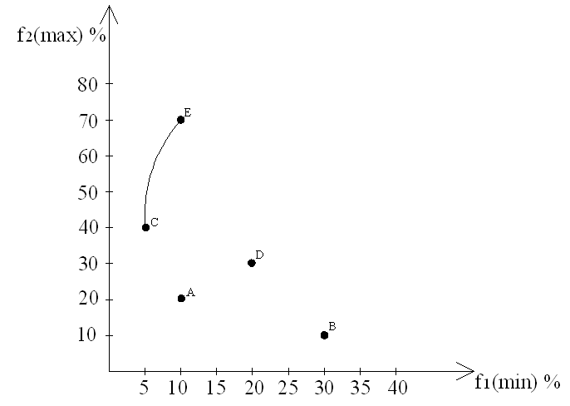
Figura 3 - esempio di frontiera di Pareto.

Dipendentemente dal numero di obiettivi considerati e dal tipo di ottimizzazione che si vuole realizzare (se massimizzazione o minimizzazione) si possono avere, per uno stesso insieme di soluzioni ammissibili, diverse frontiere di Pareto. In figura 4 sono rappresentati quattro casi di frontiere di Pareto nel caso di due funzioni obiettivo f₁ e f₂, al variare delle combinazioni di ottimizzazione (massimizzazione o minimizzazione).

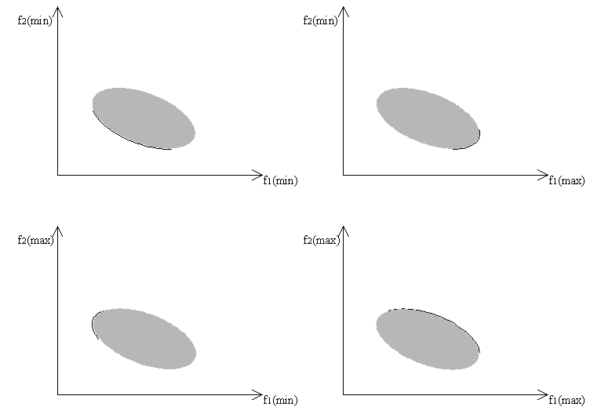
Figura 4 - esempi di frontiere di Pareto.
La soluzione di un problema multiobiettivo passa dalla ricerca della frontiera di Pareto. Il concetto di soluzioni non dominate è alla base del fatto che, in un problema di ottimizzazione multiobiettivo, quando gli obiettivi sono tra loro in conflitto, non esiste una soluzione “ottima”, ma un numero di punti caratterizzati da diversi gradi di compromesso tra gli obiettivi. L’ottimizzazione multiobiettivo passa allora dall’esplorazione della frontiera di Pareto e dalla scelta di una soluzione che realizza un certo trade-off tra gli obiettivi. E’ chiaro, da quanto finora detto, che un algoritmo efficiente di risoluzione di tali problemi deve produrre soluzioni non dominate e quanto più possibile diverse fra di loro, per disporre di alternative efficienti e diversificate. Da ciò discende la necessità di avere un numero adeguato di soluzioni paretiane. Le fasi di ricerca delle soluzioni e di scelta tra esse sono strettamente legate; la scelta spetta al decisore in conformità a determinati criteri.

NORMALIZZAZIONE
In tutti i problemi MADM il primo passo consiste nella costruzione di una matrice di valutazione, ovvero una tabella in cui le righe corrispondono alle alternative progettuali in esame mentre le colonne rappresentano i criteri di selezione. In ogni casella della matrice si trovano i punteggi o valutazioni dei progetti sulla base dei vari criteri. Tali valutazioni, come già evidenziato, a seconda della natura dei criteri, potranno essere di tipo qualitativo o quantitativo. Nel primo caso si utilizzano termini linguistici per valutare i progetti rispetto ai criteri e le variabili linguistiche possono essere rappresentate facendo ricorso a variabili fuzzy.
Nel caso in cui i punteggi dei progetti siano di tipo quantitativo, quindi espressi tramite valori numerici, il decision maker ha il problema di confrontare tra loro numeri espressi in unità di misura e scale di valutazione differenti da criterio a criterio. Al fine di rendere tali punteggi indipendenti dalle scale e dalle unità di misura adottate, e quindi confrontabili tra loro, si utilizza una trasformazione detta normalizzazione che riconduce gli elementi della matrice di valutazione in valori compresi in un intervallo di normalizzazione in genere tra 0 e 1.
Nel caso ad esempio della scelta di un automobile se un criterio è la velocità e l’altro il prezzo, si avrebbero come unità di misura per il primo criterio i Km/ora e per il secondo il prezzo in Euro, pertanto le valutazioni sulla base di queste due unità di misura non sono comparabili tra loro. Per poterli rendere comparabili occorre definire una scala di normalizzazione che ci consenta di paragonare il livello di soddisfazione del decisore, rispetto al prezzo e rispetto alla velocità, su una medesima scala. Alcune tecniche multiattributo comunque non richiedono una normalizzazione preliminare della matrice di valutazione, in quanto la normalizzazione avviene all’interno delle procedure dello stesso metodo.
Al concetto di normalizzazione è legato il concetto di “direzione del punteggio” o “verso di preferenza del criterio”: per alcuni criteri un punteggio più alto è “migliore”, mentre per altri può essere “peggiore”; ciò significa che nel primo caso il criterio ha verso di preferenza crescente mentre nell’altro caso ha verso di preferenza decrescente. La normalizzazione conviene sia effettuata in modo che al crescere del punteggio un progetto sia sempre da considerarsi migliore, qualunque sia il verso di preferenza del criterio, possono essere utilizzati comunque criteri di normalizzazione con verso di preferenza decrescente.
Supponiamo di considerare un solo criterio, di seguito in tabella 1 si riportano alcune funzioni di normalizzazione tra le più usate in letteratura. In tale formulazione si è ipotizzato che il criterio abbia verso di preferenza crescente e si è indicato con:
- X_{i} il punteggio che il progetto P_{i} (i = 1,2,….,n progetti da selezionare) assume su tale criterio;
- X_{max} e X_{min} rispettivamente i punteggi migliore e peggiore tra quelli assunti dagli n progetti su tale criterio (sono il valore massimo e il valore minimo della colonna considerata della matrice);
- T il target del criterio, ovvero il punteggio ritenuto ottimale indipendentemente dalle valutazioni dei progetti in esame sul criterio considerato;
- t il nadir del criterio, ovvero il punteggio ritenuto peggiore indipendentemente dalle valutazioni dei progetti in esame sul criterio considerato.

Metodi di normalizzazione | Valore normalizzato N_{i}
Rapporto relativo rispetto al target T | (T- X_{i})/T
Rapporto rispetto al target T | X_{i}/T
Scostamento relativo dal nadir | (X_{i} - t)/(T - t)
Scostamento relativo dal target | (T-X_{i})/(T - t)
Distanza euclidea | X_{i}/√∑(X_{i})²
Valore percentuale | X_{i}/∑(X_{i})
Rapporto rispetto al valore migliore | X_{i}/X_{max}
Rapporto relativo rispetto al valore migliore | (X_{max} -X_{i})/X_{max}
Scostamento relativo dal valore migliore | (X_{max} -X_{i})/(X_{max} - X_{min})
Scostamento relativo dal valore peggiore | (X_{i} - X_{min})/(X_{max} - X_{min})
Tabella 2 - funzioni di normalizzazione

Altre funzioni di trasformazione possono essere impiegate o appositamente studiate per il particolare problema oggetto di studio. Occorre però sottolineare che i diversi modi di effettuare la normalizzazione introducono indubbiamente una certa arbitrarietà da parte del decisore, dato che i risultati dell’analisi possono dipendere dal modo in cui è stata condotta tale trasformazione.
Molte funzioni di normalizzazione di cui alla tabella 2 sono di tipo lineare, ma ciò non è necessario. Ad esempio spesso la funzione utilizzata è quella che misura lo scostamento relativo del punteggio dal valore peggiore, cioè N_{i} = (X_{i} - X_{min})/(X_{max} - X_{min}), essa lega il punteggio iniziale X_{i} al punteggio normalizzato N_{i} tramite una legge di tipo lineare. Questo è un caso particolare di una funzione più generale in cui è presente l’indice n:
N_{i} = [(X_{i} - X_{min})/(X_{max} - X_{min})]^{n} (1)

CAPITOLO 2 – I METODI MULTICRITERIO FUZZY - MCDM

LA LOGICA FUZZY
Lo sviluppo della logica fuzzy è motivato in parte dalla necessità di una struttura concettuale che si rivolga all’incertezza e all’imprecisione lessicale. Come suggerisce il nome stesso (fuzzy può essere tradotto come “sfumato” o “sfocato”), questa logica sta alla base di ragionamenti approssimati piuttosto che esatti, ovvero quel tipo di ragionamento che comunemente adottiamo nella vita di tutti i giorni. Dalla sua formalizzazione ufficiale, avvenuta con la pubblicazione di Lofti A. Zadeh nel 1965, “Fuzzy Sets”, gli sviluppi sul piano scientifico e soprattutto applicativo sono sempre aumentati.
Tale approccio si dimostra particolarmente efficace per la capacità di modellare categorie linguistiche, grazie alla rappresentazione “per gradi” di un concetto. Questa caratteristica è ben rappresentata dall’idea degli insiemi fuzzy come strumenti per “calcolare con le parole”, che mette in luce l’importanza di un’interfaccia tra i dati che provengono dal mondo fisico e le categorie attraverso le quali noi comprendiamo e utilizziamo al meglio quelle informazioni.
Spesso una rappresentazione precisa oltre a non essere possibile risulta inutilmente complicata e il normale linguaggio naturale appare in molti casi sufficiente a rappresentare le informazioni che derivano dall’osservazione e dall’analisi del mondo fisico, delle situazioni economiche, sociali e così via.
L’introduzione della logica fuzzy nell’ambito dei modelli decisionali multicriteri (MCDM fuzzy) ha lo scopo di superare i limiti attuali in termini di rappresentazione della complessità e dell’imprecisione di dati e informazioni disponibili. I metodi di valutazione multicriteri classici infatti, pur rispondendo adeguatamente alla esigenza di rappresentare obiettivi tra loro conflittuali, non riescono a gestire le imprecisioni e le incertezze proprie del linguaggio naturale se non attraverso la semplificazione e l’annullamento di tali caratteristiche.
L’introduzione di metodi formali fuzzy, attraverso i quali le informazioni vaghe, imprecise e ambigue verranno trattate matematicamente, consente di utilizzare contemporaneamente le parole e i numeri all’interno di una formalizzazione matematica del problema multicriteri.

INSIEMI FUZZY
Nella teoria classica degli insiemi, fissato il cosiddetto “universo del discorso X”, un elemento x di X può appartenere o meno ad un certo sottoinsieme A di X. Ad esempio il sottoinsieme A potrebbe essere costituito dai valori percentuali che esprimono un valore “alto” di una variabile x; viceversa i valori “bassi” non apparterranno ad A. Si può quindi definire una funzione di appartenenza μ_{A}(x) di tipo booleano che stabilisce il legame tra gli elementi x e l’insieme A e che può assumere due soli valori. In particolare il μ_{A}(x)=1 significa che il tasso x è alto e quindi appartiene all’insieme A, mentre il μ_{A}(x)=0 sta ad indicare che x è basso e non appartiene ad A. In figura 5 si può notare l’andamento della funzione di appartenenza μ_{A}(x) che definisce l’insieme, detto crisp, dei valori alti.
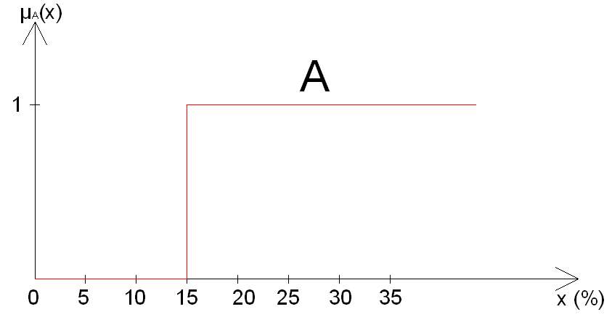

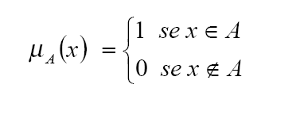

Figura 5 - funzione di appartenenza nella teoria classica.
La teoria fuzzy estende la teoria classica degli insiemi crisp prevedendo che un elemento possa appartenere parzialmente ad un insieme, secondo una funzione di appartenenza a valori reali nell’intervallo [0,1]. Questo significa che se per esempio la variabile x può assumere diversi valori qualitativi (molto basso, basso, medio, alto, molto alto), ognuno di essi rappresenta un insieme fuzzy al quale un valore x può appartenere con un grado di appartenenza compreso tra 0 e 1. Si intuisce quindi che, diversamente dal caso di insiemi crisp, non siamo davanti una logica di tipo booleana ma riusciamo a “sfumare” il significato di una variabile x del 20% in quanto si potrà dire che tale valore è da considerare medio con un grado di appartenenza pari a 0,3 e alto con un grado di 0,6.
Un insieme fuzzy (fuzzy set) può quindi essere definito come l’insieme di coppie ordinate costituite dagli elementi di X e dal corrispondente valore della funzione di appartenenza:
A = {(x, μ_{A}(x)) | x X}.
Un insieme fuzzy è un insieme dai confini incerti, cioè una classe o un gruppo di elementi in cui il passaggio dallo stato di appartenenza a quello di non appartenenza è graduale invece che repentino. In figura 6 si può vedere ad esempio come l’appartenenza della variabile x alla categoria alto (insieme A) è rappresentato non da una funzione a gradino, come nel caso di figura 6, ma da una funzione che ha il significato di graduare e sfumare l’appartenenza.

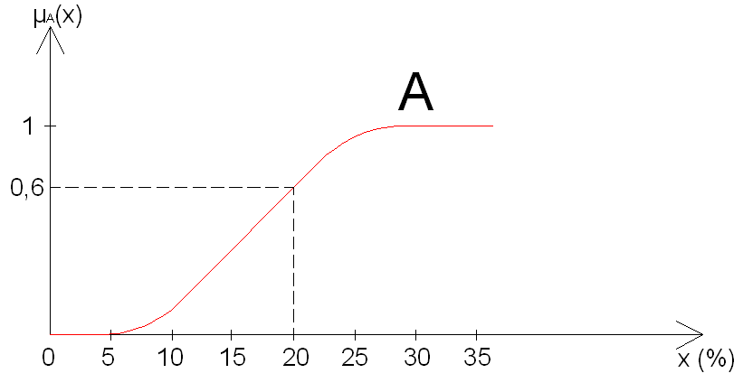
Figura 6 - funzione di appartenenza nella teoria fuzzy.

NUMERI FUZZY
Un insieme fuzzy si dice normale quando il massimo valore della funzione di appartenenza è pari a uno. Tra gli insiemi fuzzy normali vi sono i numeri fuzzy, tra questi i più utilizzati sono quelli triangolari e trapezoidali.
Un numero fuzzy triangolare è definito attraverso una terna di parametri del tipo A = (α, β, γ), dove α e γ sono rispettivamente l’estremo inferiore e superiore del numero, mentre β è l’elemento cui corrisponde il grado di appartenenza 1. In figura 7 è mostrata la funzione di appartenenza di un numero triangolare simmetrica rispetto al valore centrale.

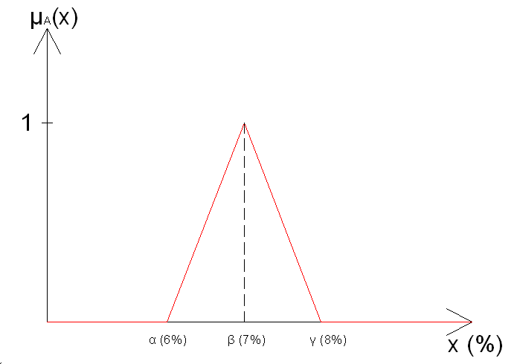
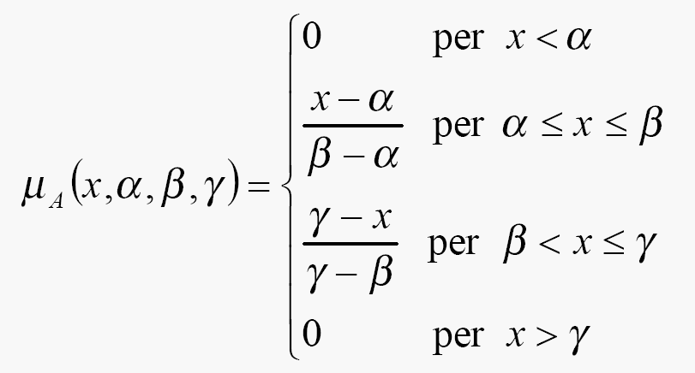

Figura 7 - funzione di appartenenza di un numero fuzzy triangolare.
I numeri fuzzy trapezoidali sono spesso utilizzati per rappresentare affermazioni del tipo “la variabile x avrà un valore approssimativo da 6% a 8%”, dove i valori compresi tra 6% e 8% hanno un grado di appartenenza pari ad 1, mentre quelli rispettivamente al di sotto di 6% e al di sopra di 8% hanno un grado di appartenenza parziale. In figura 8 si può notare come una funzione di questo tipo dipenda da quattro parametri (α, β, γ, δ).
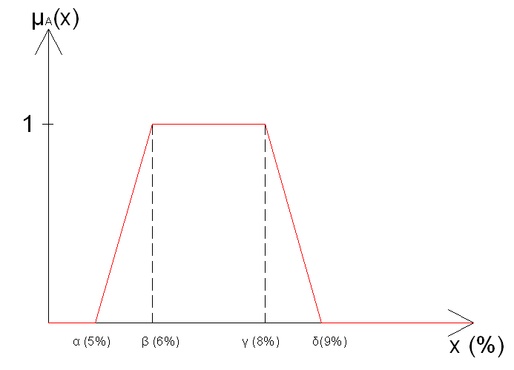
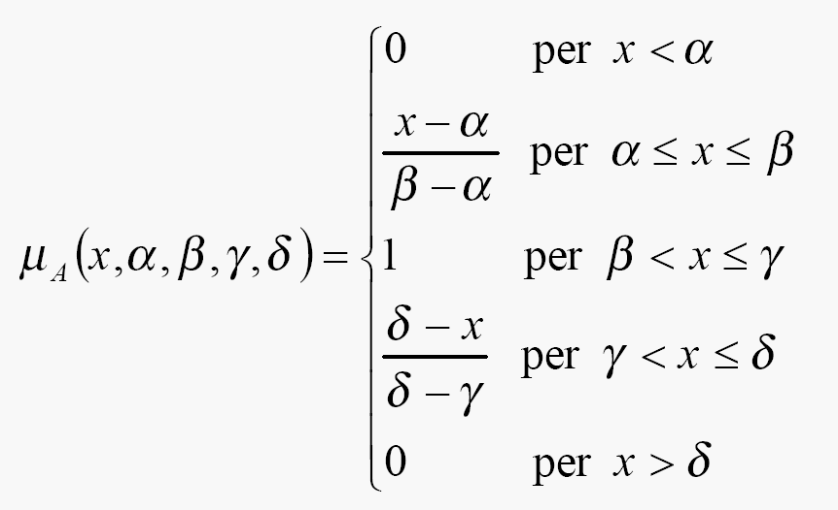

Figura 8 - funzione di appartenenza di un numero fuzzy trapezoidale.

VARIABILI LINGUISTICHE
Una variabile linguistica è una variabile il cui valore non è espresso in termini numerici, ma è dato da parole espresse attraverso il linguaggio naturale. Esprimere le variabili in termini linguistici consente di caratterizzare in maniera meno precisa le variabili.
Nella fase di valutazione dei progetti capita sovente che il valutatore si trovi a confrontare informazioni di tipo quantitativo (numeri puri) con alcune di tipo qualitativo (termini linguistici). Si capisce bene quindi quanto risulti comodo l’utilizzo di una metodologia che consenta di associare ad ogni valore linguistico un determinato valore numerico fuzzy all’interno di un prestabilito intervallo (che può essere compreso tra 0 e 1 oppure, come nel nostro caso, tra 0% e 100%). Per tale ragione si ricorre ad una logica di tipo fuzzy: i termini linguistici che caratterizzano la variabile considerata sono interpretati come numeri fuzzy.
Consideriamo il solito elemento x e supponiamo che tale variabile sia espressa dai seguenti termini linguistici: molto basso, basso, medio, alto, molto alto. Dalla figura 9 è possibile notare un processo di “fuzzificazione” che assegna ad ogni termine linguistico un determinato numero fuzzy con funzione di appartenenza triangolare o trapezoidale.

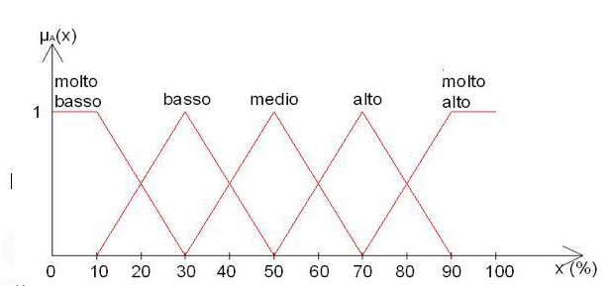
Figura 9- processo di “fuzzificazione”

E’ importante precisare che in questo processo di trasformazione delle variabili linguistiche in numeri fuzzy possiamo incontrare criteri qualitativi espressi attraverso un numero diverso di termini linguistici. Inoltre la scelta di utilizzare particolari funzioni di appartenenza con i relativi parametri è del tutto arbitraria e dipende quindi esclusivamente dal giudizio del gruppo di decisori. Inoltre è chiaro che la scala di valori utilizzata nel nostro esempio (da 0% a 100%) è stata inserita con lo scopo di mostrare semplicemente l’utilizzo di una metodologia, ma si comprende che in realtà, relativamente alla variabile x, il massimo valore riscontrabile non sarà necessariamente il 100% (è assai improbabile che lo sia) ma dipende strettamente dal contesto sociale in cui è valutato.

CAPITOLO 3 - RILEVAMENTO AUTOMATICO E CARATTERIZZAZIONE AGRONOMICA DEGLI OLIVETI TRAMITE IMMAGINI AD ALTA RISOLUZIONE E DATI LIDAR
L’Italia con circa 450 mila tonnellate di olio prodotto rappresenta il secondo paese produttore in Europa e nel mondo, tuttavia la coltivazione di olivo in Italia è ancora strettamente legata ad aspetti non prettamente economici quali il dissesto idrogeologico, aspetti di carattere ambientale o paesaggistico Si può stimare infatti che circa il 45% dell’olivicoltura siciliana deve essere definita come “tradizionale”, caratteristica che dal punto di vista della sostenibilità economica la rende "marginale". Sistemi moderni di coltivazione delle olive, che permettono la meccanizzazione delle operazioni di potatura e di raccolta, sono oggi piuttosto limitati e si ipotizza che non incidano oltre il 10% rispetto all’olivicoltura regionale (T. Caruso, 2014 comunicazione personale). A fronte di questa situazione si rende necessaria una riqualificazione degli impianti esistenti in modo da convertire gli impianti di tipo tradizionale in intensivi con conseguente abbattimento dei costi legati all’utilizzo di procedure colturali manuali. Basti pensare che il costo di raccolta si riduce al 20% dei costi manuali utilizzando scuotitori da tronco con ombrello intercettatore.
Agronomi, pianificatori paesaggisti, decisori politici e altri professionisti hanno quindi un crescente bisogno di informazioni accurate e di redditività sull’uso del suolo in generale e sui parametri agronomici in particolare. Per ottenere tali informazioni, esistono oggi strumenti di analisi a livello di appezzamento agricolo e di singolo albero basati su immagini ad alta risoluzione spaziale. Nelle indagini di cui si riferisce sono state testate le prestazioni delle immagini WorldView-2 per il rilevamento degli oliveti e delle chiome degli alberi di ulivo, utilizzando un approccio object-oriented di classificazione delle immagini combinato con i dati LIDAR.

MATERIALI E METODI
La maggior parte degli studi presenti in letteratura ha utilizzato immagini Quickbird e Ikonos, mentre le più recenti immagini WorldView-2 (WV2) devono ancora essere testate. Oltre ad una risoluzione spaziale leggermente superiore (0,6 e 0,5 m di PAN e 2.5 e 2 m di MS nelle immagini Quickbird e WorldView-2, rispettivamente), le immagini WV2 possiedono quattro bande spettrali aggiuntive.
Questo studio rappresenta il primo approccio esistente in letterature che testi le prestazioni delle immagini WorldView-2 relative al rilevamento degli oliveti e la delineazione delle chiome degli alberi di ulivo. In particolare, sono stati scelti due siti, che differiscono per condizioni ambientali e parametri agronomici della coltivazione dell'ulivo. Il principale vantaggio del metodo proposto è la ridotta quantità di dati di base necessari e la sua automatizzabilità.
I dati estratti con la metodologia proposta saranno utilizzati nel capitolo successivo come dati di input per l’implementazione di una metodologia multicriterio finalizzata alla gestione degli oliveti.

I SISTEMI OBJECT-ORIENTED
Tradizionalmente, la classificazione dell’uso del suolo è stata fatta manualmente mediante la delineazione di poligono su ortofoto che, tuttavia, è un metodo costoso, che richiede tempo e, in una certa misura è soggettivo. Con la disponibilità di immagini satellitari, le tecniche di classificazione unsupervised e supervised sono diventate una valida alternativa all'interpretazione manuale. Tuttavia, i primi approcci furono pixel-oriented, cioè effettuati su base pixel, e non si riuscivano a riconoscere alcune classi di uso del suolo. Inoltre, l'aumento della risoluzione spaziale delle immagini ha creato problemi, perché maggiore è la risoluzione spaziale, maggiore è la potenziale eterogeneità dei valori di pixel all'interno della classe.
Negli ultimi dieci anni, sono stati sviluppati approcci object-oriented come tecniche per la classificazione dell'uso del suolo. Questi non sono basati su singoli pixel, ma su oggetti che sono prodotti dalla segmentazione delle immagini, eseguite da algoritmi specifici, che partizionano un'immagine in regioni (oggetti) basandosi su criteri di omogeneità o eterogeneità. Le classi di uso del suolo possono essere assegnate agli oggetti immagine risultanti in base alle loro caratteristiche spettrali, spaziali, strutturali e tessiturali, aumentando, in tal modo, la quantità di criteri utilizzati per la classificazione. Classificazioni object-oriented di dati ad alta risoluzione pancromatica (PAN) e multispettrali (MS) sono state applicate con successo per la classificazione dell'uso del suolo in generale (Tarantino, 2004), e per applicazioni specifiche nel settore forestale ed agricolo, come ad esempio per la mappatura di caratteristiche del paesaggio (Karydas C.G., Sekuloska T., Sarakiotis I, 2005) l’estrazione di modelli di regolarità nei frutteti (Ruiz , Recio , Hermosilla 2007), e l’estrazione di alberi di olivo (Karantzalos , Argialas ,2004).
A parte l'estrazione di classi di uso del suolo, le tecniche object-oriented possono essere utilizzate anche per la delineazione delle singole chiome d’albero. Per le applicazioni agronomiche, ed in particolare nella gestione colturale, bisogna lavorare a livello di albero, e l'aumento della risoluzione spaziale delle immagini satellitari negli ultimi dieci anni ha permesso ai ricercatori di sviluppare metodi per il rilevamento delle chiome degli alberi. I sensori multispettrali hanno il vantaggio aggiuntivo di registrare separatamente il rosso visibile (R) e la banda dell’infrarosso vicino (NIR), che sono importanti per la mappatura della vegetazione (Daliakopoulos et al. ,2009).
Ci sono diversi metodi che sono stati studiati per la delineazione automatica degli alberi, come la definizione dei local spatial maxima, il metodo valley following ed il clustering (Daliakopoulos et al. ,2009; Recio , Hermosilla, Ruiz, 2012). Tutti questi metodi devono affrontare i problemi della sovrapposizione delle chiome degli alberi, delle piccole dimensioni di alberi giovani, dell'analisi dei pixel con riflettanza mista di terreno ed alberi, e l'eterogeneità interna delle informazioni spettrali tra alberi e sfondo.
Tecniche object-oriented che combinano l'uso di dati satellitari multispettrali con altri dati ausiliari, come i dati LIDAR, sono ancora più promettenti (Viñas et al.2006;Corona, 2010;Wang et al. ,2012)
Il LIDAR (Light Detection And Ranging) è una tecnica di telerilevamento ottico che utilizza la luce laser per produrre nuvole di punti con coordinate tridimensionali. Per ogni punto vengono memorizzate informazioni aggiuntive, quali l'intensità e il numero di ritorni di ogni impulso laser. L’altezza della vegetazione può essere ottenuta dai dati LIDAR e i dati LIDAR sono stati sfruttati dai ricercatori forestali per rilevare l'altezza degli alberi, per tracciare singoli alberi, definire la struttura del popolamento forestale e stimare la biomassa ed il volume di legno (Mei C., Durrieu ,2004; Koch, Heyder , Weinacker ,2006). I dati LIDAR sono stati utilizzati anche in combinazione con immagini multispettrali o pancromatiche per la creazione di mappe di uso del suolo (Viñas et al.,2006;Wanget al.,2012).

AREE DI STUDIO
Lo studio è stato condotto utilizzando un approccio object-oriented di classificazione delle immagini WV2 combinato con i dati LIDAR registrati nel 2011 in Sicilia, Italia. In questa regione gli oliveti rappresentano il 10% dell’uso del suolo totale dei terreni agricoli (ISTAT, 2013). L'eterogeneità territoriale della Sicilia ha determinato lo sviluppo di una grande varietà di modelli colturali che si differenziano per tipo di terreni, caratteristiche topografiche, cultivar, densità di impianto degli alberi (numero alberi/unità di superficie), la disposizione geometrica degli alberi sul suolo (sesto), la forma di allevamento ed i metodi di potatura (Caruso et al. 2007). Come prima cennato, si può stimare che circa il 45% degli oliveti siciliani può essere ascritto agli impianti di tipo “tradizionale”, poiché sono caratterizzati da sesto d'impianto irregolare, bassa densità di piantagione, , alta percentuale di alberi vetusti , spesso contraddistinti dalle parti legnose (tronco e branche) piuttosto cariati, in seguito ai danni provocati da agenti patogeni del legno. Gli oliveti intensivi, specializzati, ben costituiti e gestiti in modo razionale, nei quali è in genere possibile eseguire la meccanizzazione della potatura e della raccolta, secondo recenti stime non supererebbe il 10% dell’intera superficie destinata nell’Isola all’olivicoltura (Faostat website 2013).
Per eseguire lo studio sono state scelte due aree: Sciacca, in provincia di Agrigento e San Mauro Castelverde, in provincia di Palermo. La scelta delle aree di cui sopra è stata determinata principalmente nelle profonde differenze nei modelli d’impianto diffusi nelle suddette aree, nell’età media della piantagione, nella morfologia del suolo e, di conseguenza, nella gestione colturale degli oliveti.

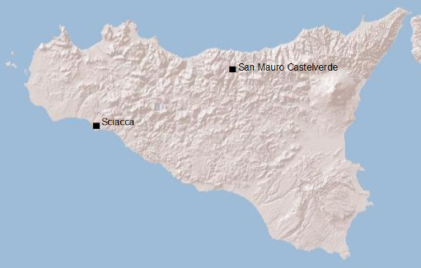
Figura 10 Aree di studio

Il territorio di "Sciacca" che si trova nella Sicilia sud-occidentale (37, 30 Lat N), è prevalentemente pianeggiante, e raramente interrotto da alcune valli, create da brevi fiumi e torrenti (Figura 11). I terreni sono principalmente Eutric Cambisols e Eutric Regosols, i substrati geologici sono depositi di arenaria e alluvionali, ed il bioclima è stato classificato come termomediterraneo – superiore arido. Prevalgono gli impianti specializzati, con sesto e distanze tra le piante regolari ma non mancano anche gli impianti promiscui, consociati con vite, e meno frequentemente, con alberi da frutta (pesco, albicocco, mandorlo) o agrumi.

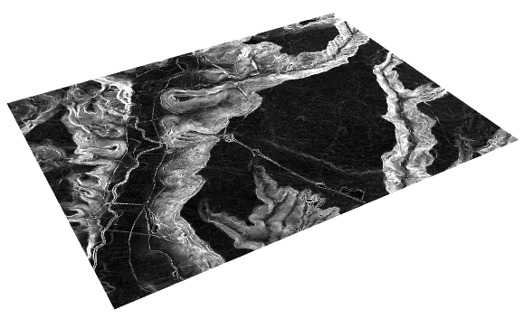
Figura 11 Mappa delle pendenze (zona di Sciacca)

L’area di "San Mauro Castelverde " ricade nel versante Nord-occidentale vest dell'isola ed è caratterizzata da colline e geomorfologia montuosa con pendenza spesso superiore al 25% (Figura 12). I terreni sono principalmente Eutric e Leptic Cambisols, il substrato geologico è di arenarie e marne arenacee, e nelle valli fluviale sedimenti alluvionali. Il bioclima è stato classificato come Meso- e termomediterraneo – superiore e inferiore subumido. Prevalgono gli oliveti caratterizzati da sesti e distanze irregolari e dalla frequente presenza di specie legnose tipiche della macchia mediterranea, per usi forestali, frammiste alle piante di olivo, dalla consociazione di alberi da frutto allevati in asciutto
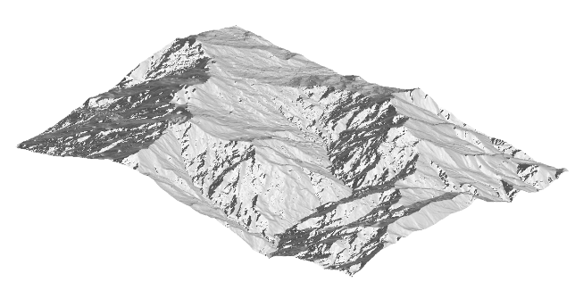
Figura 12 DEM (zona di S. Mauro)

IMMAGINI E DATI LIDAR
Le due scene Worldview-2 sono state acquisite in modalità multispettrale e pancromatica, e coprono 25 km² nella zona di Sciacca (data di acquisizione 25/08/2011) e altrettanti di San Mauro Castelverde (data di acquisizione 30/09/2011) rispettivamente. La risoluzione spaziale è 2 metri in MS e 0,5 m nel PAN. MS è coperto da 8 bande (rosso, verde, blu, NIR1, Coastal, Giallo, Red Edge, NIR2).
I dati LIDAR avevano una densità di punti grezza di 1,5 punti / m2. Sono stati registrati con i sensori ALTM Gemini e Pegasus per conto del Ministero Italiano dell'Ambiente (Geoportale nazionale website, 2014). Le coordinate dei punti sono state fornite con informazioni aggiuntive sul primo e ultimo ritorno, e l'intensità dell'eco. Il primo ritorno dell'impulso LIDAR è quello riflesso dalle superfici degli oggetti sopra la superficie del suolo (vegetazione, edifici, ecc), mentre l'ultimo ritorno è quello riflesso dalla superficie del terreno. L’intensità, d'altra parte, fornisce un’informazione sulla potenza dell'impulso laser restituito, che è determinata dalla riflettività della superficie dell'oggetto. Per Sciacca, sono state utilizzate tre strisciate LIDAR registrate il 12/05/2011 e sette strisciate registrate il 18/03/2012, mentre per San Mauro sono state utilizzate 25 strisciate registrate il 12/05/2011.

VALIDAZIONE DEI DATI A TERRA SU AREE CAMPIONE
In entrambi i siti all'interno della scena coperta dalle immagini WV2 acquisite sono state selezionate quattro aree di 1 x 1 km. All'interno di questi siti è stata quindi realizzata una poligonizzazione manuale delle seguenti classi di uso del suolo:
1) coltivato, oliveti specializzati
2) coltivato, oliveto consociato con altri alberi da frutta e / o di specie arboree di interesse agroforestali
3) oliveti abbandonati
4) altro terreno agricolo
5) vegetazione ripariale
6) edifici e infrastrutture.
Nella primavera del 2013, è stato condotto un rilievo dell’uso del suolo per controllare le classi attribuite; la superficie minima della mappa di uso del suolo risultante è stata 15 x 15 m. Le mappe di uso del suolo sono state create in ArcGIS 10 (ESRI), utilizzando la banda di PAN delle immagini WV2.
Inoltre, in entrambi i siti sono stati selezionati 20 oliveti come siti di campionamento a livello di appezzamento. Sono stati scelti oliveti coltivati e oliveti abbandonati, contraddistinti sia da sesto regolare sia irregolare. Ogni sito ha incluso circa 50 alberi di olivo. Le chiome degli alberi sono state delineate come singoli poligoni in ArcGIS. Inoltre, sono stati rilevati dati sull’altezza e sul diametro della chioma degli alberi, in tre siti di campionamento a Sciacca e in due siti di campionamento a San Mauro. A Sciacca, due dei suddetti oliveti erano caratterizzati da sesti regolari tra gli alberi (SC01 e SC02), e uno da distanza irregolare (SC03); tutti gli oliveti erano regolarmente coltivati (Figura 13).
A San Mauro, entrambi gli oliveti prescelti erano caratterizzati da sesti irregolari (Figura 14); un impianto veniva regolarmente coltivato (SM01), mentre l’altro era incolto(SM02).
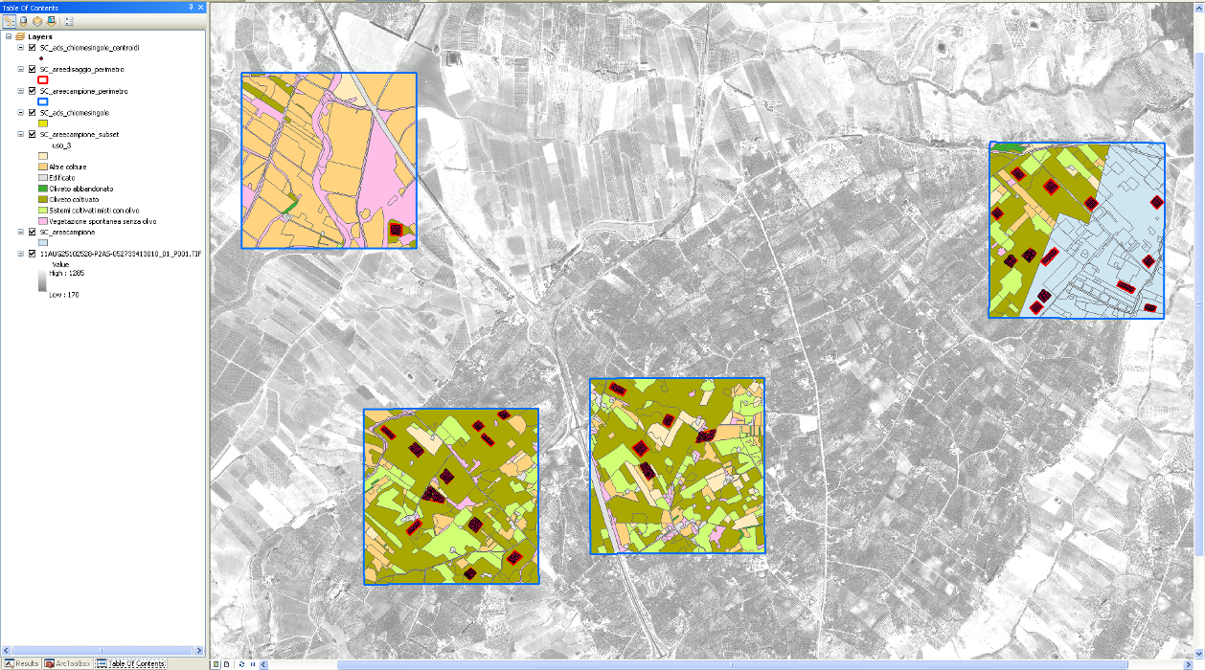
Figura 13. Aree di campionamento (agro di Sciacca)

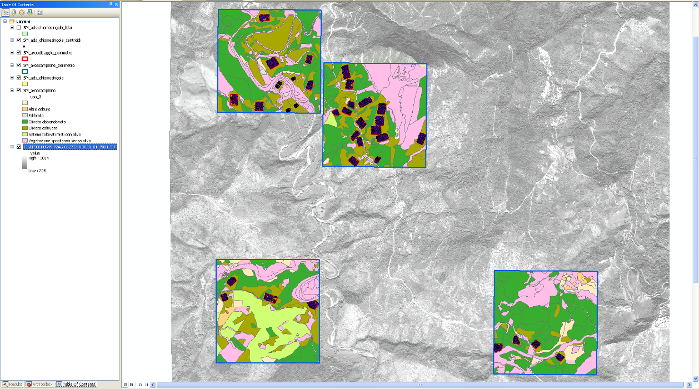
Figura 14. Aree di campionamento (agro di San Mauro Castelverde )

RILEVAMENTO DEGLI OLIVETI E DELLE CHIOME DEGLI ALBERI
Sono state eseguite una segmentazione multirisoluzione ed una classificazioni nearest neighbour in un approccio in due fasi. Nella prima fase, che ha avuto l'obiettivo di individuare gli uliveti, è stata applicata una segmentazione grossolana, e gli oggetti immagine risultanti sono stati poi classificati tramite l'uso di aree campione rappresentative degli oliveti e dei ‘non oliveti’. Nella seconda fase, gli oggetti classificati come oliveti nella prima fase sono stati ri-segmentati applicando una segmentazione più fine, e quindi classificati di nuovo con l'uso di campioni rappresentativi di alberi di ulivo e suolo nudo. Dopo queste classificazioni, è stata eseguita una valutazione dell’accuratezza della classificazione utilizzando i dati di verità al suolo ovvero, è stata effettuata la Validazione dei dati (Figura 15).

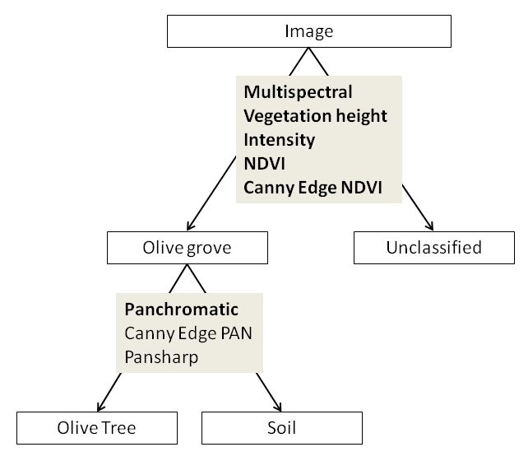
Figura 15. Criteri di classificazione

Le operazioni di segmentazione e classificazione sono state effettuate con il software eCognition 8 (Trimble). Per le analisi sono stati impiegati i dati spettrali grezzi dalle immagini WV2 e i dati LIDAR grezzi insieme a dati pre-elaborati WV2 e LIDAR. Le sezioni seguenti illustrano più in dettaglio le singole fasi di elaborazione dei dati.

PRE-ELABORAZIONE DEI DATI
Passo 1. E’ stata eseguita una georeferenziazione di precisione e sovrapposizione di tutti gli strati di dati.
Passo. 2 E’ stato eseguito il pansharpening delle immagini MS e PAN utilizzando l’algoritmo HCS resolution merge.
Passo 3 E’ stato calcolato il Normalized Difference Vegetation Index (NDVI) dalle bande R e NIR dell'immagine WV2 MS. L'NDVI calcolato su base pixel come NDVI = (NIR-R) / (NIR + R), è un indice che è ampiamente utilizzato per la mappatura della vegetazione. Le piante verdi sane assorbono la radiazione solare nella regione rossa visibile, mentre riflettono nella regione NIR. Di conseguenza, la presenza di una vegetazione sana fornisce alti valori di NDVI, mentre l'assenza di vegetazione comporta bassi valori di NDVI. Dopo il calcolo dell’NDVI, sono stati applicati stretching lineare ed equalizzazione dell'istogramma per migliorare il contrasto dell'immagine risultante.
Passo 4 Utilizzando eCognition è stato applicato l’algoritmo Canny edge sull'immagine NDVI. Gli operatori di estrazione dei contorni vengono utilizzati per estrarre i limiti degli oggetti, perché mettono in evidenza le regioni a forte variazione dei valori dei pixel nelle immagini. In questo caso, l'obiettivo era di migliorare la delimitazione degli oliveti sfruttando le informazioni contenute nello strato informativo NDVI. Le soglie più basse e più alte sono state definite come "0", la larghezza del filtro gaussiano è stata impostata su "5". Inoltre, l’operatore Canny edge è stato applicato all'immagine PAN per migliorare la perimetrazione arborea. Qui, la soglia più bassa è stata impostata su "0", la soglia più alta è stata fissata a "0,22", ed il filtro gaussiano è stato impostato su "1".
Passo 5 Calcolo dell’altezza della vegetazione, che è un parametro molto utile per la classificazione dell'uso del suolo. Strisciate grezze di dati LIDAR sono state caricate in eCognition, e sono stati estratti il valore medio del primo ritorno e il valore medio dell'ultimo ritorno dell’impulso utilizzando l'algoritmo " LIDAR File Converter". Il Digital Elevation Model (DEM, dal primo ritorno) e Digital Surface Model (DSM, dall’ultimo ritorno) risultanti sono stati esportati in ArcGIS, dove è stato sottratto il DEM dal DSM per ottenere l'altezza della vegetazione utilizzando lo strumento "Spatial Analyst - Minus". Quindi, le singole strisciate sono state fuse con lo strumento "Data Management - Mosaic", e i dati grezzi dell'altezza della vegetazione sono stati riclassificati nelle seguenti cinque classi utilizzando lo strumento "Spatial Analyst - Reclassify":
1) 0-0,1 m;
2),01-,5 m;
3) 0.5 - 1.5 m;
4) 1.5 - 4 m;
5)> 4 m.
Inoltre, dai dati LIDAR è stata estratta in eCognition l'intensità dell'eco. In seguito è stato applicato un filtro mediano con una dimensione del kernel di "3" per rimuovere il rumore ‘sale e pepe’, ed è stata usata la normalizzazione dell’istogramma per allungare i valori dei pixel all'intero intervallo di valori dei pixel e migliorare il contrasto.

SEGMENTAZIONE E CLASSIFICAZIONE
La segmentazione inizia con singoli oggetti pixel, che sono fusi in più fasi successive in oggetti più grandi fino a quando sono soddisfatti i criteri di eterogeneità definiti dall'utente. La segmentazione multirisoluzione di eCognition richiede che l’utente specifichi i seguenti parametri:
1) scala;
2) forma;
3) compattezza;
4) pesi relativi dei livelli di ingresso.
Il parametro di scala definisce la soglia per la fusione degli oggetti rispetto alla dimensione degli oggetti. Più alto è il parametro di scala, più grandi saranno gli oggetti risultanti. Il parametro di forma definisce il grado di utilizzo dell’eterogeneità geometrica per la fusione degli oggetti. Quando è impostato su "1", gli oggetti sono definiti esclusivamente per le loro caratteristiche spaziali, mentre quando è impostato su "0", viene utilizzata per la definizione dell'oggetto solo l’eterogeneità spettrale. Tra le caratteristiche spaziali, il parametro di compattezza definisce se deve essere dato più peso alla compattezza o alla morbidezza degli spigoli nella definizione dell'oggetto.
Per la prima fase di segmentazione dell'immagine (= "livello 2"), quello volto all’individuazione degli oliveti, sono stati caricati come livelli immagine in eCognition le 8 bande MS dell'immagine WV2, i dati di altezza della vegetazione riclassificati, l’intensità dei dati LIDAR, lo strato informativo NDVI, e lo strato derivato dall’applicazione del Canny Edge all’indice NDVI. Quindi, è stato applicato l'algoritmo "segmentazione multirisoluzione" a livello dei pixel. Dal momento che l’obiettivo era quello di creare oggetti abbastanza grandi, che rappresentassero appezzamenti agricoli, è stato applicato un parametro di scala di "220". Il parametro di forma è stato impostato su "0.5", e il parametro compattezza è stato impostato su "0.95". Pesi uguali sono stati assegnati a tutti i livelli dell'immagine.
Dopo la segmentazione dell’immagine, sono stati utilizzati i dati di validazione a terra per la definizione di dieci oggetti immagine come campioni positivi per la classe "oliveto". Poi, è stata eseguita una classificazione nearest neighbour (NN) degli oggetti immagine di livello 2 utilizzando i valori medi di tutti i livelli di input come caratteristiche discriminanti nella definizione delle caratteristiche delle classi. Non sono stati definiti campioni per altre classi di uso del suolo.
Successivamente è stato applicata una seconda fase di segmentazione dell'immagine (= "livello 1"), che mirava alla delineazione delle chiome degli olivi. Come livelli aggiuntivi sono stati caricati in eCognition la banda PAN dell'immagine WV2, le bande pansharpened, e lo strato informativo ottenuto dall’applicazione del canny edge all’immagine PAN. Successivamente, tutti gli oggetti dell’immagine che nella fase precedente erano stati classificati come "oliveti" sono stati ri-segmentati, applicando un algoritmo di segmentazione multirisoluzione con un parametro di scala molto basso ("5"), un parametro di forma di 0,7, un parametro di compattezza di 0,5, e pesi uguali a tutti gli strati informativi. Dopo questa risegmentazione, sono stati utilizzati i dati di validazione a terra per identificare una ventina di oggetti immagine come campioni positivi per la classe "olivo", e una ventina di campioni positivi per la classe "suolo nudo". In seguito, è stata eseguita una classificazione NN di livello 1 sugli oggetti immagine usando come l'unico elemento discriminante il valore medio dell'oggetto della banda PAN, perché tutte le altre caratteristiche hanno mostrato troppa sovrapposizione nelle loro funzioni di appartenenza. I layer evidenziati in grassetto rosso nelle immagini sottostanti sono quelli che sono stati utilizzati non solo per la segmentazione, ma anche per la definizione delle funzioni di appartenenza durante la classificazione nearest neighbor (Figura 16, Figura 17).

Accuratezza della classificazione
La qualità della classificazione degli uliveti e della delineazione degli olivi è stata valutata esportando il livello 1 e 2 delle classificazioni da eCognition in ArcGIS. La classificazione di livello 2 (2 classi: uliveto; non classificati) è stata confrontata con i dati di uso del suolo delle quattro aree di verità a terra in ciascun sito (6 classi: coltivati, oliveti specializzati, i; coltivati, oliveti promiscui; oliveti incolti; altri terreni agricoli; vegetazione ripariale; edifici e infrastrutture). Sono state calcolate le percentuali di area classificate correttamente, i falsi positivi (errore di commissione) e i falsi negativi (errore di omissione).
Le aree di falsi positivi rappresentano l'area classificata erroneamente come oliveti in eCognition corrispondenti ad altre classi di uso del suolo nei dati di validazione a terra. Le zone di falsi negativi rappresentano gli oliveti presenti nei dati di validazione a terra che non sono stati rilevati dalla classificazione in eCognition.
La classificazione di Livello 1 (2 classi: chiome degli alberi, suolo) è stata confrontata con i dati di validazione a terra dei 20 siti di campionamento selezionati a Sciacca così come a San Mauro (2 classi: chiome degli alberi, suolo). I dati sopra riportati sono stati utilizzati per calcolare il numero di chiome di alberi di olivo rilevate correttamente, e anche la superficie di chioma correttamente classificata.

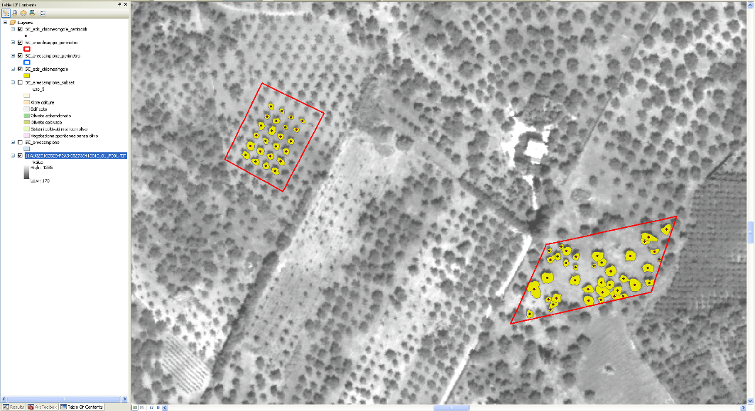
Figura 16 Definizione delle chiome di olivo e dei centroidi degli alberi (area Sciacca)

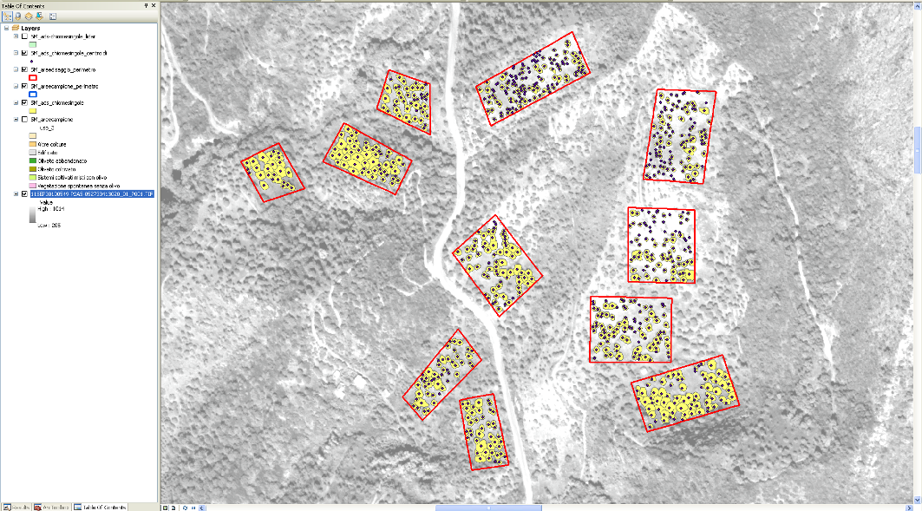
Figura 17 Definizione delle chiome di olivo e dei centroidi degli alberi (area San Mauro)

ESTRAZIONE DEI PARAMETRI ORTICULTURALI
Dalle immagini WorldView-2, dai dati LIDAR e dai risultati della classificazione è stato possibile estrarre diversi parametri che saranno utili nel sistema di supporto decisionale in fase di sviluppo nel lavoro di cui si riferisce. Ad esempio, è stato estratto il baricentro geometrico per ogni appezzamento e per ogni chioma di albero d'olivo, rispettivamente, applicando lo strumento di ArcGIS : "Data Management – Feature to point". A questo scopo è stato utilizzato il livello 2 di oggetti immagine come appezzamenti di terreno. Prima dell’estrazione del baricentro della chioma dell’albero, le chiome che si sovrapponevano sono state separate mediante l'applicazione dell’algoritmo local maxima al layer creato dalla segmentazione e classificazione di livello 1. I parametri agronomici sono elencati in tab. 3.

Tab. 3. parametri orticulturali estratti a livello di appezzamento.
La precisione delle misure dei diametri degli alberi e dell'altezza degli alberi derivati da dati LIDAR è stata validata presso alcune aree campione.
Nell'immagine sottostante (Figura 18) è stato riassunto il flusso di lavoro dell’elaborazione dei dati e della convalida.

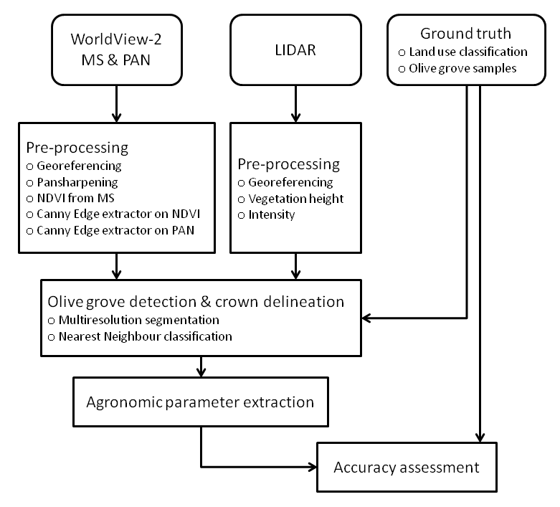
Figura 18 Flusso di lavoro dell’ elaborazione dei dati.

RISULTATI
Le ricerche effettuate evidenziano le capacità della metodologia proposta nello sviluppo di un sistema esperto per la classificazione dell’uso del suolo: la soluzione ibrida implementata nel software eCognition. La metodologia proposta si è prefissa di raggiungere come obiettivi principali la mappatura degli oliveti e la delineazione delle chiome degli alberi, elementi fondamentali per la successiva fase di implementazione della metodologia multicriterio per la gestione delle pratiche colturali.
Questo metodo ha dimostrato la sua potenzialità nel combinare diversi processi e buona disponibilità di formati di dati immagine. L'uso di immagini WorldView-2 ha avuto successo, dal momento che si è stati in grado di quantificare la variabilità spaziale degli oliveti. Inoltre, la variabilità spaziale delle caratteristiche del suolo, causata dalla presenza di aree di suolo tendenzialmente sciolto per elevata presenza di sabbia, è stata rilevata anche visivamente sull’immagine a falso colore. L’uso di dati ausiliari derivati dai dati LIDAR e dalla pre-elaborazione dei dati WorldView-2 deve essere giudicato come elemento migliorativo della classificazione.
Il rilevamento degli oliveti con la metodologia proposta ha dato risultati sufficientemente affidabili (Tab. 4). La classificazione di Livello 2 (Figura 19) rileva l’89,0% di tutti gli oliveti presenti. Mentre per gli oliveti specializzati e per quelli promiscui i risultati sono stati abbastanza buoni , il sistema sviluppato non ha rilevato con sufficiente affidabilità gli oliveti incolti. L'errore di commissione (falsi positivi) ha avuto un valore complessivo del 15,0%, con percentuali di errore più elevate di ‘altre coltivazioni’, mentre la vegetazione ripariale e le infrastrutture e gli edifici hanno rappresentato una bassa percentuale di falsi positivi.

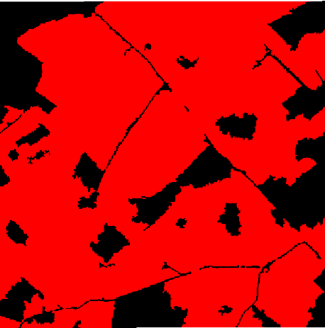
Figura 19 Livello 2 della classificazione della zona di Sciacca.
(Uliveto = rosso, non classificati = nero)

Tab. 4. Risultati dell’accuratezza della classificazione.
 | Percentuale
Totale corretto “oliveto presente” | 89,0
Totale falsi negativi | 11,0
Totale falsi positivi | 15,0
Totale corretto “oliveto assente” | 85,0
OLIVETO SPECIALIZZATO
Corretto “oliveto presente” | 89
Falsi negativi | 11
OLIVETO PROMISCUO
Corretto “oliveto presente” | 81
Falsi negativi | 19
OLIVETO INCOLTO
Corretto “oliveto presente” | 53
Falsi negativi | 47
ALTRE COLTIVAZIONI
Falsi positivi | 16,2
VEGETAZIONE RIPARIALE
Falsi positivi | 3,1
EDIFICI ED INFRASTRUTTURE
Falsi positivi | 0,9

In termini di presenza / assenza, tutti gli alberi (100%) presenti nei siti di campionamento (oliveto) sono stati rilevati dal livello 1 di segmentazione e classificazione (Figura 20). Anche in termini di chiome di albero, il metodo proposto ha dato buoni risultati: in totale, il 90% della superficie complessiva delle chiome degli alberi è stato classificato correttamente.

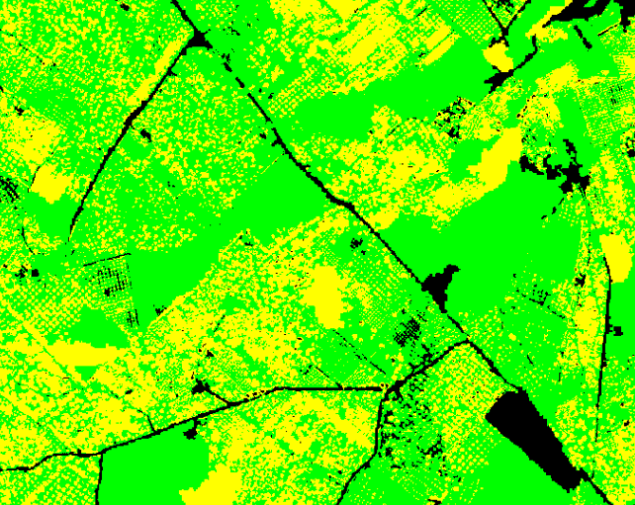
Figura 20 Livello 1 di classificazione della zona di Sciacca.
(Olivo = giallo, suolo = verde, Altro = nero)

CAPITOLO 4 - SVILUPPO DI UN SISTEMA DI SUPPORTO ALLE DECISIONI BASATO SUL METODO FUZZY TOPSIS

Lo sviluppo del sistema di supporto alle decisioni proposto è avvenuto attraverso due step: la definizione dei criteri di classificazione mediante la metodologia proposta nel capitolo precedente; l’utilizzo della metodologia multicriterio fuzzy TOPSIS (Fig. 24). Per esaminare efficacemente il livello di meccanizzazione che è tecnicamente possibile e conveniente da usare, è necessario analizzare se può essere integrato con tutti i parametri agronomici. Da un punto di vista puramente tecnico, la meccanizzazione integrale degli ulivi è sempre possibile (Rosa et al., 2008), tuttavia, per la sua effettiva applicazione devono essere analizzati diversi criteri. Nel precedente capitolo tali criteri sono stati raccolti, esaminati e selezionati. I criteri di classificazione sono stati definiti su due livelli gerarchici: il primo si riferisce esclusivamente alla presenza / assenza di ulivi e colture associate, mentre il secondo livello raffina questa prima classificazione prendendo in considerazione alcuni parametri agronomici specifici. Per quanto riguarda i parametri del secondo livello, sono stati divisi in variabili modificabili, che si riferiscono alle caratteristiche che possono essere facilmente migliorate o adeguate, e variabili immutabili che non possono essere modificati o difficili da modificare perché si tratta di adottare interventi economicamente non sostenibili (es. riduzione delle pendenze). All'interno dell’analisi TOPSIS, sono state definite le soglie di accettazione per ciascuno dei criteri identificati precedentemente e il loro peso relativo. Le singole fasi di sviluppo DSS sono spiegate più in dettaglio nella figura seguente
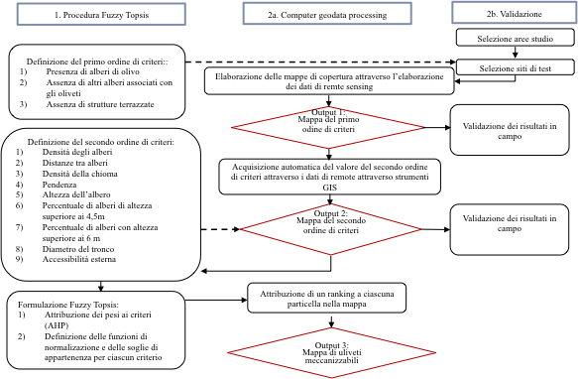
Figure 21. Struttura del sistema di supporto alle decisioni

ELABORAZIONE DEL PRIMO ORDINE DI CRITERI
Per prima cosa gli olivi coltivati in associazione con altre colture arboree da frutto e gli uliveti abbandonati sono stati esclusi attraverso un controllo sul campo, in modo da estrarre solo le aree per ulteriore classificazione. Inoltre, gli oliveti terrazzati non sono stati presi in considerazione perché la presenza di strutture terrazza (con o senza muretti a secco) esclude la possibilità di potatura e raccolta meccanizzata economicamente sostenibile. Le immagini da Telerilevamento sono quindi state utilizzate per elaborare una mappa di copertura del suolo comprendente due classi: 1) aree che soddisfano il criterio di primo ordine, e 2) le aree che non soddisfano il criterio di primo ordine ("Uscita 1" nella figura 1). Dopo la classificazione, è stata effettuata una valutazione dell'accuratezza dei risultati utilizzando i dati raccolti in campo, 18 e 30 siti di validazione rispettivamente per ogni area di studio.

ELABORAZIONE DEL SECONDO ORDINE DI CRITERI
In questa fase, le zone classificate come coltivate, non terrazzate, sono state ulteriormente classificate attraverso l’applicazione di nove criteri secondo l’ordine riportato in tabella 3 del capitolo precedente.
I dati relativi al secondo ordine di criteri sono stati raccolti elaborando le informazioni delle immagini multispettrali: prima è stata eseguito un rilevamento automatico degli alberi in modo da creare un vettore di informazioni sulla posizione dei singoli alberi presenti negli oliveti, quindi le informazioni vettoriali ottenute sono state elaborate per suddividere le aree eterogenee in sub-aree omogenee per densità, diametro chioma e spaziatura ("Output 2" in Fig.21). Per ogni area omogenea definita in "Output 2" sono stati poi assegnati i valori per ciascuna dei criteri di secondo ordine. I criteri sono stati ottenuti da un’analisi bibliografica e da interviste dirette di un panel di esperti del settore. Per i criteri qualitativi come il diametro, l’altezza degli alberi e il diametro del tronco è stato utilizzato un approccio fuzzy utilizzando la funzione di appartenenza μ (A). Tale funzione è l’approssimazione della distribuzione normale come mostrato in fig. 22. La funzione di appartenenza triangolare, TFN (A), è indicata come una tripletta (a1, a2, a3).

μ(a)

1

a₁ a₂ a₃ a

Figure 22. A Triangle membership function

Al fine di determinare i limiti superiore e inferiore (a1 e a3), in primo luogo è stata calcolata la deviazione standard, σ, della distribuzione misurata per ciascun criterio. Poi, considerando l'intervallo 6σ, il limite superiore si ottiene aggiungendo 3σ al tempo calcolato, e allo stesso modo, il limite inferiore sarà il tempo calcolato meno 3σ. Il vertice del triangolo (a2) corrisponde al valore medio della distribuzione normale. Di conseguenza, i tre vertici del triangolo sono stati calcolati per ogni tempo secondo le eseguenti equazioni:

$\tilde{A }+\tilde{B }$ = (a₁ + b₁, a₂ + b₂, a₃ + b₃)
$\tilde{A }-\tilde{B }$= (a₁ − b₃, a₂ − b₂, a₃ − b₁)
$\tilde{A }*\tilde{B }$= (a₁ · b₁, a₂ · b₂, a₃ · b₃)
$\tilde{A }/\tilde{B }$= (a₁/b₃, a₂/b₂, a₃/b₁)

FORMULAZIONE FUZZY TOPSIS
Al fine di utilizzare la Metodologia Fuzzy TOPSIS occorrono delle informazioni preliminari circa l'importanza relativa dei criteri utilizzati. Questa importanza è espressa attribuendo un peso (wj) a ciascun criterio. Nel presente studio il peso di ogni criterio è stato valutato attraverso un panel di esperti utilizzando la tecnica Analytical Hierarchy Process (AHP) (Saaty 1980). Il procedimento per i confronti a coppie tra i criteri considerati è stato effettuato usando la scala di Saaty (1980). La struttura gerarchica mostrata in Figura 23 schematizza il problema considerato.

0.87
Pendenza
Distanza tra gli alberi
Accessibilità nell’apppezzamento dall’esterno

CRITERI
Non modificabili

Modificabili
Altezza albero
Altezza >4.5 m
Altezza > 6 m
Densità della chioma

0.416
0.085
0.16
0.085
0.13
Densità Alberi
Diametro tronco albero
0.108
0.038
0.11
0.06
0.71
Figura 23 - analisi AHP

I pesi ottenuti per ciascun criterio, nell’ordine riportato in tabella 3 sono i seguenti:
{0.094; 0.099; 0.621; 0.049; 0.054; 0.011; 0.011; 0.033; 0.022}
La seconda fase della metodologia consiste nel costruire la matrice decisionale fuzzy normalizzata e ponderata moltiplicando ogni elemento della matrice con i pesi wj dei criteri corrispondenti. La matrice decisione è una tabella in cui le righe rappresentano le alternative decisionali e le colonne rappresentano i criteri. Un valore trovato all'intersezione di riga e colonna della tabella rappresenta le prestazioni di una alternativa secondo un criterio. Nel nostro caso la matrice decisionale è una tabella in cui abbiamo diverse alternative di oliveto e l'obiettivo non è stabilire una classifica tra loro, ma determinare se l'alternativa permette o meno l’introduzione di pratiche colturali meccanizzate.

Dove sono direttamente i valori fuzzy normalizzati, essendo i corrispondenti numeri fuzzy all'interno dell'intervallo 0-1. Al contrario, per i valori crisp, sono necessarie ulteriori operazioni di normalizzazione. In particolare, per ogni criterio sono stati considerati i valori minimo e massimo possibili per ottenere la normalizzazione.

Successivamente sono stati identificate la soluzione ideale positiva (A* Azimuth) e quella negativa (A⁻Nadir). Nel nostro caso tali soluzioni sono rappresentate dai seguenti numeri fuzzy:
Secondo tali equazioni, la soluzione ideale positiva Ã * ha il miglior valore tra le alternative rispetto a ciascun criterio considerato, mentre la soluzione ideale negativa Ã- ha il valore peggiore. Nel nostro contesto fuzzy, non usiamo le equazioni (2) e (3), ma consideriamo come valore ideale positivo = (1,1,1) e come valore ideale negativo = (0,0,0 ) (Aiello et al. 2011). La funzione della distanza fuzzy è stata calcolata come distanza rettilinea tra numeri fuzzy:
Lo step finale della metodologia fuzzy TOPSIS consiste nel calcolare il coefficiente di vicinanza aggregando i valori delle distanze secondo la seguente equazione:
Dove è il numero triangolare fuzzy e è il numero fuzzy triangolare.

RISULTATI

I risultati delle analisi fuzzy TOPSIS sono visualizzati graficamente nella fig. 24. I numeri fuzzy di rappresentano i valori del coefficiente vicinanza e mostrano la posizione di ciascuna area per le zone considerate (grigio chiaro per le aree di San Mauro e grigio scuro tratteggiato per le aree Sciacca) in relazione alle due soglie (linea nera).

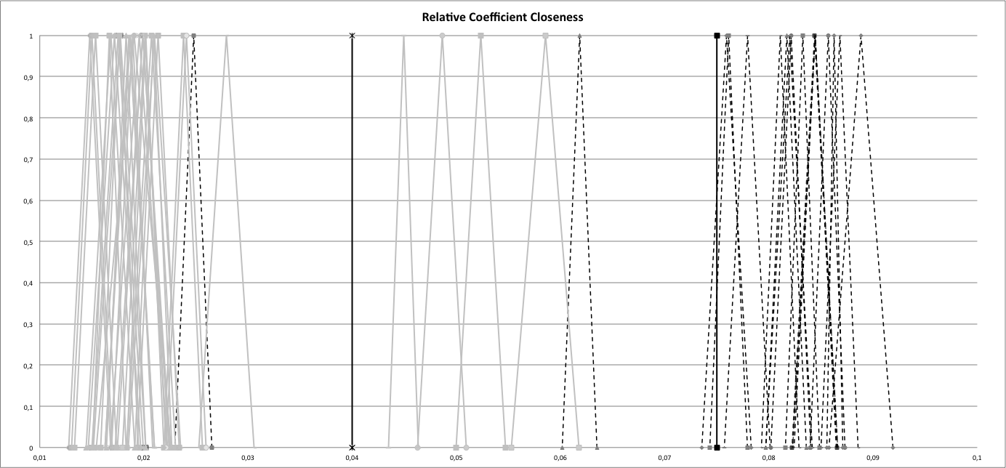

Figure 24. Risultati dei coefficienti di vicinanza

La prima soglia rappresenta il limite sotto il quale le operazioni colturali non possono essere meccanizzate, mentre la seconda rappresenta il limite oltre il quale la meccanizzazione della raccolta e potatura possono facilmente essere implementate. Entrambe le soglie sono state definite sulla base dei risultati previsti dalle ispezioni svolte direttamente in campo. L'area tra le soglie corrisponde ai siti in cui la decisione di avvalersi di operazioni meccanizzate appare più incerta. Inoltre, la quantità di incertezza nelle decisioni degli esperti è rappresentato dalla ampiezza dei triangoli. Ciò significa che quando un triangolo sovrappone la soglia, un debole rank può essere ancora stabilito e la relativa incertezza può essere associato all'ordinata dell'intersezione tra il triangolo e la soglia. Una vasta area di sovrapposizione si traduce in una forte incertezza legata al ranking, il che significa in ultima analisi, che l'incertezza nei dati di input è eccessiva per ottenere una chiara preferenza. In questa condizione, la decisione di procedere con la meccanizzazione si riconduce al giudizio di esperti. I risultati mostrano che i triangoli che rappresentano 14 dei 18 siti per l'area Sciacca sono a destra della seconda soglia quindi, anche nel contesto incerto del problema, il decisore è in grado di prendere una decisione con sicurezza assoluta. I siti che sovrappongono la seconda soglia o che sono tra le due soglie devono essere soggetti ad un'analisi più approfondita da parte degli esperti. Infine vi è un solo sito nella prima zona che può essere considerato inadatto perché è alla sinistra della prima soglia. La maggior parte dei campioni della zona di San Mauro sono invece alla sinistra della prima soglia e in quattro casi la loro classificazione è incerta, perché il corrispondente numero fuzzy supera la prima soglia. Sicuramente la zona di San Mauro non è adatta per la diffusione della meccanizzazione della raccolta e della potatura.

CONCLUSIONI

L'Italia è il secondo paese per produzione di olive nel mondo, ma all'interno della produzione totale mondiale l’olio d'oliva italiano rappresenta solo il 23,5%. Questo dato trova la sua spiegazione neglii elevati costi di produzione che non garantiscono ai coltivatori il sufficiente ritorno Tale situazione si traduce in una sempre più crescente percentuale di produttori che abbandona i propri oliveti. L'unica strategia per contrastare questa tendenza è la riduzione dei costi di produzione, in particolare quelli legati all’uso di procedure colturali manuali, quali la potatura e la raccolta attraverso l’introduzione di pratiche meccanizzate. Tale variazione richiede particolari caratteristiche degli oliveti quali zone di pendenza limitata, distribuzione regolare delle piante, adeguate distanze tra gli alberi per la circolazione dei macchinari e alberi opportunamente sagomati per l'efficienza delle macchine nella raccolta e nella potatura. Oliveti che non presentano le caratteristiche di cui sopra devono essere considerati marginali e dedicati ad una agricoltura polifunzionale.
L'identificazione e la quantificazione degli oliveti marginali diventa una questione importante per lo sviluppo del settore, in particolare per la futura pianificazione della diffusione dell’olivicoltura. A questo scopo, lo sviluppo di una metodologia automatizzabile per il rilevamento degli oliveti, la delineazione del singolo albero, e la conseguente identificazione del sistema di gestione colturale più idoneo è un presupposto fondamentale. La disponibilità di immagini ad alta risoluzione spaziale ha contribuito a sviluppare diversi studi sulla caratterizzazione delle piante (Selim Aksoy, Ismet Zeki Yalniz, Kadim Tasdemir, 2012) ed in particolare per la mappatura della variabilità spaziale delle varietà di olive (Apan et al. 2004).
I risultati degli studi di cui si è riferito nella presente dissertazione rappresentano un superamento dei sopracitati studi, in quanto è la prima volta che immagini ad alta risoluzione spaziale Wordview2 vengono combinate con dati LIDAR per quantificare la variabilità spaziale degli oliveti permettendo di ottenere informazioni relative all’altezza delle piante e al diametro del tronco che sono di fondamentale importanza come criteri di classificazione. I layer tematici prodotti nell’ambito delle ricerche condotte hanno infatti rappresentato i dati di input per l’applicazione della metodologia multicriterio TOPSIS. In particolare nel nostro studio si è dimostrato che il metodo fuzzy TOPSIS può essere un utile strumento decisionale per stabilire la meccanizzazione delle operazioni di raccolta e potatura per i diversi tipi di sistemi olivicoli. Questo strumento supporta il processo decisionale in un ambiente che coinvolge diversi criteri, scelti e valutati attraverso un panel di esperti. Tale approccio garantisce che i criteri di valutazione e la loro importanza siano selezionati in modo asettico e ben strutturato. Il vantaggio principale dell’estensione fuzzy per il metodo TOPSIS è stato nel mantenimento dei numeri fuzzy anche nella fase finale di classificazione. Risultati espressi mediante insiemi fuzzy stabiliscono infatti non solo la posizione rispetto ad un insieme di soglia, ma anche permettono di definire il livello di confidenza. Infine, l'approccio proposto consente di considerare l’incertezza che può risiedere nella misurazione di parametri quantitativi. L’utilizzo di una metodologia multicriterio basata su criteri estratti attraverso immagini wordView 2 e dati LIDAR allo scopo di classificare gli oliveti rappresenta la prima applicazione esistente in letteratura e necessita di futuri approfondimenti per ottimizzare il metodo stesso. L'affidabilità e la robustezza del sistema proposto dovrebbe infatti essere accertata su un numero adeguato di campioni con caratteristiche agronomiche differenti, confrontando i risultati ottenuti con un’adeguata fase di validazione in campo. Limite inoltre evidenziato durante lo studio è stato l’assenza di voli LIDAR in buona parte del territorio Siciliano. Tali dati risultano fondamentali per l’analisi dell’immagine e l’estrazione dei criteri e quindi solo una copertura totale del territorio potrebbe garantire l’utilizzo del modello proposto in larga scala. Infine, per quanto concerne la metodologia multicriterio usata, questa è stata implementata attraverso l’uso degli strumenti macro di excel importando manualmente i dati relativi ai criteri. Trattandosi di un’elevata quantità di informazioni, al fine di ridurre i tempi e i possibili errori di trascrizione occorrerebbe codificare la metodologia attraverso strumenti capaci di acquisire automaticamente i dati da un server.

Bibliografia
- Adler M., Ziglio E. (1996). “Gazing into the Oracle: The Delphi Method and its Application to Social Policy and Public Health”. Taylor and Francis, Philadelphia.
- Aiello G., Enea M., Galante G. (2005). “A multi-objective approach to facility layout problem by genetic search algotithm an ELECTRE method”. FAIM2005. Biblao 18-20 luglio 2005.
- Bazzani G.M. (1995). “La teoria della decisione multicriteriale: un’introduzione”. Rivista di Economia Agraria, n. 1, pp. 123-148.
- Bertin G. (1989). “Decidere nel pubblico”. Etas Libri, Milano.
- Bojadziev G., Bojadziev M. (1997). “Fuzzy logic for business, finance, and management”. Advanced in Fuzzy Systems – Applications and Theory, vol. 12, World Scientific.
- Brans J.P., Vincke P. (1985). “A Preference Ranking Organization Method: the Promethee Method for Multiple Criteria Decision Making, Management”.Vol. 31, pp.647-656.
- Brans J.P., Mareschal B. (1994). “ How to decide with Promethee”.ULB and VUB Brussels free universities.
- Brans J.P., Mareschal B., Vincke P. (1986). “How to select and how to rank projects: The PROMETHEE method”. European Journal of operational Resarch, vol. 24, pp. 228-238.
- Buchanan J., Sheppard P., Vanderpooten D. (1999). “Project ranking using ELECTRE III”. Lamsade, Universitè Paris Dauphine, France.
- Carlsson C., Fullér R. (2002). “Fuzzy Reasoning in Decision Making and Optimization”. Studies in Fuzziness and Soft Computing, vol. 82, Physica-Verlag.
- Dalkey N. C. (1969). “The Delphi Method: An Experimental Study of Group Opinion”. RAND Corporation.
- Dalkey N. C. (1967). “Delphi”. RAND Corporation.
- Dekleva S., Zupancic J. (1993). “Key issues in information system management: a Delphi study in Slovenia”. International Conference on Information Systems (ICIS), Orlando, Florida, USA.
- Delbecq A. (1975). “Techniques for Program Planning”. Scott, Foresman, Glenview, Illinois.
- Delbecq, Van de Ven, Gustafson (1975). “Group techniques for program planning: A guide to nominal group and Delphi processes”. Scott, Foresman, Glenview, Illinois.
- Enea M., Piazza T. (2004). “Project selection by constrained fuzzy AHP”. Fuzzy Optimization and Decision Making, vol.3, pp.39-62.
- Figueira J., Roy B. (2001). “Determining the weights of criteria in the ELECTRE type methods with a revised Simos procedure”. European Journal of Operational Research, vol. 139, pp. ,317-326.
- Helmer O. (1970). "Framtidsstudier genom Delphi-tekniken". Beckman, Stockholm.
- Helmer-Hirschberg O., Rescher N. (1958). “On the Epistemology of the Inexact Sciences”. Management Science, vol. 6.
- Helmer-Hirschberg O. (1966). “The Use of the Delphi Technique in Problems of Educational Innovations”. RAND Corporation.
- Helmer-Hirschberg O. (1967). “Analysis of the Future: The Delphi Method”. RAND Corporation.
- Job R., Rumiati R. (1988). “Linguaggio e pensiero”. Il Mulino, Bologna.
- Johnson E.J., Payne J.W. (1985). “Efford and accuracy in choice”. Management Science, vol. 31, pp. 394-414.
- Kahneman D., Tversky A. (1979). “Prospect Theory: An Analysis of Decision Under Risk”. Econometrica, vol. 47.
- Kalyanmoy D. (2001). “Multi-Objective Optimization using Evolutionary Algorithms”. John Wiley and Sons, New York.
- Keeney R.L., Raiffa H. (1976). “Decsions with Multiple Objectives; Preferences and Value Tradeoffs”. John Wiley and Sons, New York.
- Klir G.J., Yuan B. (1995). “Fuzzy sets and fuzzy logic, Theory and Applications”. Prentice Hall PTR.
- Klir G.J., Wierman M.J. (1999). “Uncertainty-Based Information: Elements of Generalized Information Theory”. Studies in Fuzziness and Soft Computing, vol. 15, Physica-Verlag.
- Linstone A., Turoff M. (1975). “The Delphi Method: Techniques and Applications”. Addisson-Wesley.
- Lipman B.L. (1991). “How to decide how to decide how to. Modeling limited rationality”.Econometrica, vol. 59, pp. 1105-1125.
- Lootsma, Freerk A. (1997). “Fuzzy logic for planning and decision making”. Applied Optimization, vol. 8, Kluwer Academic Publishers.
- Luce R.D., Raiffa H. (1957). “Games and Decisions”. John Wiley and Sons, Inc., New York.
- March J.G., Simon H.A. (1958). “Organizations”. J.Wiley, New York.
- Merighi D. (1980). “Un modello di valutazione rispetto a insiemi di riferimento assegnati”. Ricerca Operativa, pp. 31-52.
- Miller G.A. (1956). “The Magical Number Seven, plus or minus two: Some Limits on our Capacity for Information Processing”. Psychological Review, vol. 63.
- Mousseau V., Slowinski R., Zielniewicz P. (2000). “A user-oriented implementation of the ELECTRE-TRI method integrating preference elicitation support”. Computers & Operations Research, vol. 27, pp. 757-777.
- Mousseau V., Luis D. (2004). “Valued outranking relations in ELECTRE providing manageable disaggregation procedures”. European Journal of Operational Research, vol. 156, pp. 467-482.
- Nannariello G. (2003). “La selezione dei progetti con il metodo AHP”. Workshop-tecniche per la selezione dei progetti-Formez.
- Nijkamp P., Rietveld P., Voogd h. (1990). “Multicriteria evaluation in physical planning”. North-Holland, Amsterdam.
- Norese M.F., Viale S. (2002). “A multi-profile procedure in the public administration”. European Journal of Operational Research, vol. 138, pp.365-379.
- Payne J.W., Bettman J.R., Johnson E.J. (1993). “The Adaptative Decision Maker”. Cambridge University Press.
- Pindyck R.S.; Rubinfeld D.L. (2002), “Microeconomia”, Zanichelli, Bologna
- Po-Lung Yu (1985), “Multiple-Criteria Decision Making. Concepts, Technique and Extensions”, Plenum Press New York.
- Raj P.A., Nagesh Kumar D. (1999). “Ranking alternatives with fuzzy weights using maximizing set and minimizing set”. Fuzzy Sets and Systems, vol. 105.
- Rescher N.H. (1969). “Delphi and Values”. RAND Corporation.
- Robins E.S. (1999). “An Investigation into Efficacy of the Consistency Ratio with Matrix Order-Limits of the AHP”, Technology Evaluation Center incorporated.
- Roy B., Bertier P. (1971). “La méthode ELECTRE II”, Working paper, n. 142, SEMA-METRA, Metra International.
- Roy B. (1990). “The Outranking Approach and the Foundations of ELECTRE methods in Reding in Multiple Criteria Decision Aid”. C.A. Bana e Costa (ed.), pp. 155-183, Springer Verlag, Berlin.
- Rumiati R. (1990). “Giudizio e decisione”. Il Mulino, Bologna.
- Saaty T.L (1970). “How to make a decision; The analytic hierarchy process”. European Journal of Operational Research.
- Saaty T.L. (1996). “Decision Making with Dependence and Feedback: The Analytic Network Process”. RWS Publication, Pittsburgh.
- Saaty T.L. (1996). “The Analytic Hierarchy Process”. Reprinted by RWS Publications, Pittsburgh.
- Saaty T.L., Vargas G. (1994). “Decision Making in Economic, Political and Technological Environments with the Analytic Hierarchy Process”. The Analytic Hierarchy Process Series, vol. VII, RWS Publications, Pittsburgh.
- Saaty T.L. (2001). “Decision Making With Dependence And Feedback: The Analitic Network Process”. RWS Publications, Pittsburgh.
- Sackman H. (1974). “Delphi Assessment: Expert Opinion, Forecasting, and Group Process”. RAND Corporation.
- Shefer D., Voogd H. (1989). “Multicriteria method for urban and regional plans”. Springer-Verlag, London.
- Shugan S.M. (1980). “The cost of thinking”. Journal of Consumer Research, vol. 7, pp. 99-111.
- Simon H. A. (1957). “Models of Man”. John Wiley & Sons, New York.
- Simon H. A. (1981). “Models of Bounded Rationality and other Topics; in Economics”. MA: The MIT Press, Cambridge.
- Simon. H.A. (1955). “A behavioral model of rational choice”. Quarterly Journal of economics.
- Simon H.A. (1947). “Administrative behaviour: a study of Decision Making Processes in Administrative Organizations”, Mac Millan, New York.
- Simos J. (1990). “L'évaluation environnementale: Un processus cognitif négocié”. Lausanne: Thèse EPFL.
- Simos J. (1990). “Evaluer l'impact sur l'environnement: Une approche originale par l'analyse multicritère et la négociation”. Presse Polytechniques et Universitaires Romandes, Lausanne.
- Tian-Shy L., Mao-Jiun J.W. (1992). “Ranking fuzzy numbers with integral value. Fuzzy Sets and Systems”.vol. 50, pp. 247-225.
- Tversky A. (1969). “Intransitivity of preferences”. Psychological Review.
- Vallée D., Zielniewicz P. (1994). “ELECTRE III-IV, version 3.x – Aspects mèthodologiques”. Universitè de Paris-Dauphine, Document du LAMSADE n.85.
- Vinke P. (1992). “Multicriteria decision Aid”. John Wiley and Sons, New York, USA.
- Von Neumann, Morgenstern (1947). “Theory of games and economic behaviour”. Princeton University Press.
- Voogd H. (1983). “Multicriteria Evaluation for Urban and Regional Planning”. Pion, London.
- Yu W. (1992). “ELECTRE TRI, aspects mèthodologiques et guide d’utilisation”, Document 74, LAMSADE, Paris.
- Yuan Y. (1991). “Criteria for evaluating fuzzy ranking methods”. Fuzzy Sets and Systems, vol.44.
- Zeleny M. (1982). “Multiple Criteria Decision Making”. McGraw-Hill Book Company, New York.
- Zimmermann H.J. (1991). “Fuzzy Set Theory and Its Applications”. Kluwer Academic Publishers.
- Aiello G., La Scalia G., Vallone M., Catania P., Venticinque M. (2012), Real time assessment of hand–arm vibration system based on capacitive MEMS accelerometers, Computers and Electronics in Agriculture 85 (2012) 45–52
- Aiello G., La Scalia G., Rastellini C., Micale R., Cicalese L. (2011),Multi-Criteria Decision Making support system for pancreatic islet transplantation, Expert Systems with Applications, vol.38, pp 3091-3097
- Bellomo F., D’Antonio P., 2008 - Using a grape harvester in super-intensive olive cultivation. - Journal of Agricultural Engineering, 1: 33-39.
- Caruso T., Rühl J., Sciortino R., Marra F. P., La Scalia G., Development and validation of methods for the automatic detection and agronomic characterization of olive groves using high-resolution imagery and LIDAR data, SPIE.remote sensing 2014, Amsterdam.
- Caruso T., Campisi G., Camposeo S., Marra F.P., Nasini L., Proietti P., Vivaldi G.A., Growth and yields of ‘Arbequina’ high-density planting systems in three different olive growing areas in Italy. Proceedings VII International Symposium on olive growing. San Juan, Argentina, September 25-29 2012. In press
- Comes, T. , Hiete, M., Wijngaards, N. Schultmann, F. Decision maps: A framework for multi-criteria decision support under severe uncertainty ,Decision Support Systems,Volume 52, Issue 1, December 2011, Pages 108-118
- De La Rosa D., Mayol F., Díaz-Pereira E., Fernández M., De La Rosa D., 2004. A land evaluation decision support system (MicroLEIS DSS) for agricultural soil protection. With special reference to the Mediterranean region. Environ Modell Softw 19, 929-942
- Delgado G., Aranda V., Calero J., Sánchez-Marañón M., Serrano J. M., Sánchez D. and Vila M. A., 2008, Building a fuzzy logic information network and a decision-support system for olive cultivation in Andalusia, Spanish Journal of Agricultural Research 2008 6(2), 252-263
- Evsukoff A., Gentil S., Montmain J., 2000. Fuzzy reasoning in co-operative supervision systems. Control Eng Pract 8, 389-407.
- Fernandes, S. , Captivo, M.E. , Clímaco, J., A DSS for bicriteria location problems, Decision Support Systems Volume 57, Issue 1, January 2014, Pages 224-244
- Geneste L., Grabot B., Letouzey A., 2003. Scheduling uncertain orders in the customers-subcontractor context. Eur J Oper Res 147, 297-311.
- Haag S., Cummings M., Mccubbrey D.J., Pinsonneault A., DonovaN R., 2000. Management information systems: for the information age. McGraw- Hill Ryerson Limited: Denver, USA. pp. 136-140.
- Hoshi T., Sasaki T., Tsutsui H., Watanabe T., Tagawa F., 2000. A daily harvest prediction model of cherry tomatoes by mining from past averaging data and using topological case-based modelling. Comput Electron Agric 29, 149-160.
- Jones J.W., Hoogenboom G., Porter C.H., Boote K.J., Batchelor W.D, Hunt L.A., Wilkens P.W., Singh U., Gijsman A.J., Ritchie J.T., 2003. The DSSAT cropping system model. European Journal of Agronomy 18, 235-265.
- Kawano S., Huynh V.H., Ryoke M., Nakamori Y., 2005. A context-dependent knowledge model for evaluation of regional environment. Environmental Modelling & Software20, 343-352.
- Kohl, M., S. Magnussen and M. Marchetti, 2006. Sampling Methods: Remote Sensing and GIS Multiresource Forest Inventory. 1st Edn., Springer, Berlin, ISBN: 3540325719, pp: 373.
- Pastor, M., Garcia-Vila, M., Soriano M.A., Vega V., Fereres E.. 2007. Productivity of olive orchards in response to tree density. Journal of Horticultural Science & Biotechnology. 82:555-562.
- Poch M., Comas J., Rodríguez-Roda I., Sánchezmarré M., Cortés U., 2004. Designing and building real environmental decision support systems. Environmental Modelling & Software 19, 857-873.
- Rosa U., Ferguson L., Gliever C., Glozer K., Crisosto C., Krueger B., Diaz Silva R., Pursell D., Galbraith J., 2008. Fruit injury from mechanical harvester for California black ripe processed table olive. Proceedings of the international symposium on application of precision agriculture for fruit and vegetables. Acta Hort. (ISHS) 824: 337-348.
- Saaty, T.L., 1980. “The Analytic Hierarchy Process.” McGraw-Hill, New York.
- Tous, J., Romero A., Plana J., Hermoso J.F. 2008. Olive oil cultivars suitable for very-high density planting conditions. Acta Hort. (ISHS) 791: 403-408.
- Tarantino E., “Land cover classification of QuickBird multispectral data with an object-oriented approach”, 4th International Conference on Management Information Systems Incorporating GIS & Remote Sensing. Management Information Systems, 8: 125-134 (2004).
- Karydas C.G., Sekuloska T., Sarakiotis I., “Fine scale mapping of agricultural landscape features to be used in environmental risk assessment in an olive cultivation area”, IASME Transactions, 4 (2): 582-589 (2005).
- Ruiz L.A., Recio J.A., Hermosilla T., “Methods for automatic extraction of regularity patterns and its application to object-oriented image classification”, International Archives of the Photogrammetry, Remote Sensing and Spatial Information Sciences, 36 (3), W49A (2007).
- Karantzalos K., Argialas D., “Towards the automatic olive trees extraction from aerial and satellite imagery”, International Archives of the Photogrammetry, Remote Sensing & Spatial Information Sciences, 35 (5): 1173-1177 (2004).
- Daliakopoulos I.N., Grillakis E.G., Koutroulis A.G., Tsanis I.K., “Tree crown detection on multispectral VHR satellite imagery”, Photogrammetric Engineering and Remote Sensing, 75 (10): 1201-1211(2009).
- Recio J.A., Hermosilla T., Ruiz L.A., “Automated extraction of agronomic parameters in orchard plots from high-resolution imagery”, The use of remote sensing and geographic information systems for irrigation management in Southwest Europe, CIHEAM, 161-174 (2012).
- Viñas O., Ruiz A., Xandri R., Palà V., Arbiol R., “Combined use of Lidar and Quickbird data for the generation of land use maps”, ISPRS Mid-term Sysposium “From Pixels to Processes”. Enschede, 8-11 May, 2006 (2006).
- Corona P., “Integration of forest inventory and mapping to support forest management”, iForest - Biogeosciences and Forestry, 3: 59-64 (2010).
- Wang A., Zhao S., Zhou H., Luo Y., Tan L., “Object-based classification using LiDAR-derived metrics and QuickBird imagery”, Earth Observation and Remote Sensing Applications (EORSA), 2012 Second International Workshop, 8-11 June 2012, 181-185 ( 2012).
- Mei C., Durrieu S., “Tree crown delineation from digital elevation models and high resolution imagery”, Proceedings of the International Archives of the Photogrammetry, Remote Sensing and Spatial Information Sciences, 36 (2004).
- Koch B., Heyder U., Weinacker H., “Detection of individual tree crowns in airborne lidar data”, Photogrammetric Engineering and Remote Sensing, 72 (4) (2006).
- ISTAT website. URL http://dati-censimentoagricoltura.istat.it. Last Access: 01.12.2013.
- Caruso T., Cartabellotta D., Motisi A., Campisi G., Occorso G., Bivona G., Cappello A., Pane G., Pennino G., Ricciardo G., Patti M., La Mantia M., Lain O., Testolin R., Finoli C., Cacioppo L., Corona O., Catagnano L., Savino V., Saponari M., “Cultivar Di Olivo Siciliane. Identificazione, validazione, caratterizzazione morfologica e molecolare e qualità degli oli”, Palermo, Dipartimento Colture Arboree, Regione Siciliana, 1-202 (2007).
- FAOSTAT website. URL http://faostat.fao.org. Last Access: 01.12.2013.
- Geoportale nazionale website. URL http://www.pcn.minambiente.it/GN/ Last Access: 20.03.2014.
- Selim Aksoy, Ismet Zeki Yalniz, Kadim Tasdemir, “Automatic Detection and Segmentation of Orchards Using Very High Resolution Imagery”, IEEE T. Geoscience and Remote Sensing 50(8): 3117-3131 (2012).
- Apan, Armando and Young, Frank R. and Phinn, Stuart and Held, Alex and Favier, Jason. “Mapping olive varieties and within-field spatial variability using high resolution QuickBird imagery”, Proceedings of 12th Australasian Remote Sensing and Photogrammetry Conference, Spatial Science Institute (2004).

utile per lo studio di aree costiere, grazie alle sue caratteristiche di penetrazione nell`acqua, e ideale per migliorare i risultati nei processi di correzione atmosferica.
fondamentale per l`analisi approfondita delle condizioni di salute della vegetazione.

